**SISTEMA PARA GESTÃO FINANCEIRA E DE ESTOQUE NO SETOR VESTUÁRIO**

Luis Eduardo Bonatti e Mateus Fernando Spengler

Simone Erbs da Costa – Orientadora

Nayara Granemann Thibes Santos – Supervisora

Este documento tem como objetivo demonstrar o funcionamento da implementação através das telas desenvolvidas tanto na perspectiva do funcionário quanto do administrador. As telas foram criadas com base nos componentes e conceitos do Material Design e nas heurísticas de Nielsen. Adicionalmente, fundamentam-se nos pilares do Modelo 3C de Colaboração (M3C), que promove o desenvolvimento de funcionalidades orientadas pela Comunicação, Coordenação e Cooperação, assim como pelo Mecanismo de Percepção. Ele está estruturado em duas seções: a seção 1 traz como essas diretrizes e padrões foram aplicados ao longo do desenvolvimento e a seção 2 apresenta a operacionalidade das telas.

1. DIRETRIZES E PADRÕES APLICADOS

Os principais componentes do sistema, como cartões, botões, menus e campos de texto, foram desenvolvidos com base nas diretrizes do Material Design.

Os cartões são divididos em três tipos: elevado, preenchido e delineado. No sistema, foi utilizado o tipo elevado, que possui bordas elevadas, proporcionando um maior contraste com o ambiente e destacando o conteúdo de forma eficiente, conforme a Figura 1.

Figura 1 – Cartão

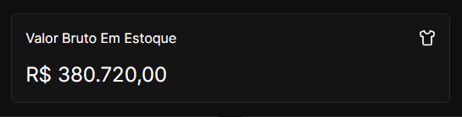

Fonte: elaborado pelos autores (2024).

Os botões, essenciais para a interatividade, foram implementados em dois estilos principais. Os botões preenchidos, que apresentam a cor principal do sistema, são usados para destacar a ação principal e chamar a atenção do usuário. O outro estilo adotado foi o delineado, ideal para ações secundárias como cancelar ou fechar janelas, oferecendo um contraste sutil sem competir com os botões preenchidos, conforme a Figura 2 abaixo.

Figura 2 – Botões



Fonte: elaborado pelos autores (2024).

Os menus foram projetados para abrir de forma intuitiva, ocupando apenas o espaço necessário para exibir as informações sem sobrecarregar a tela. Isso facilita a navegação e melhora a experiência do usuário ao acessar diferentes opções, conforme a Figura 3 a seguir.

Figura 3 – Menu

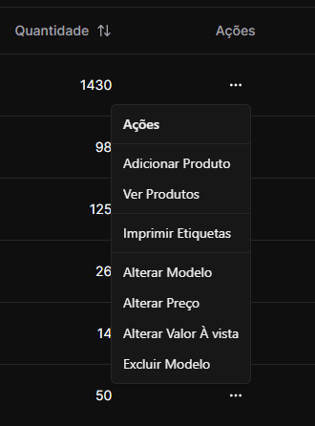

Fonte: elaborado pelos autores (2024).

Os campos de texto seguem um padrão arredondado, com animações suaves nas bordas que aprimoram a interação visual. Além disso, possuem texto auxiliar de identificação que se anima de forma clara quando o campo é focado, ajudando o usuário a entender rapidamente a função de cada campo, conforme a Figura 4 abaixo.

Figura 4 – Campos de textos

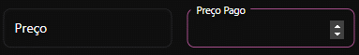

Fonte: elaborado pelos autores (2024).

Nosso sistema foi desenvolvido com base nas heurísticas de usabilidade de Nielsen, garantindo uma experiência de usuário intuitiva e eficiente. A seguir, destacamos como cada uma dessas heurísticas foi aplicada:

Quadro 1 – Como as Heurísticas de Nielsen foram aplicadas

|  |  |
| --- | --- |
| **HN** | **Como as HN foram aplicadas** |
| H1 | Inclusão de títulos em cada página |
| Mensagens informativas de sucesso/erro |
| H2 | Uso de linguagem simples |
| Utilização de ícones que remetem a ações do mundo real |
| H3 | Funcionalidades de login/logout |
| Controle de estoque |
| Controle de vendas |
| H4 | Utilização de padrões de interface do Material Design |
| H5 | Validações em formulários |
| Mensagens de erro explicativas |
| Destaque nos campos com erro nos formulários |
| H6 | Objetos, ações e opções claramente visíveis |
| Instruções de uso evidentes e acessíveis |
| H7 | Modo Claro/Escuro |
| H8 | Leiaute simples e informações relevantes |
| H9 | Mensagens de erro simples e precisas |
| H10 | Orientações claras e simples para os usuários |
| Linguagem simples e clara, sem uso de termos técnicos |

Fonte: elaborado pelos autores (2024).

1. OPERACIONALIDADE

Esta seção tem como objetivo apresentar as interfaces desenvolvidas na prototipação seguindo as diretrizes e padrões vistas na seção 1.

Ao abrir a aplicação, caso não esteja autenticado, será apresentado a tela de login, de acordo a terceira HN, na qual você deve preencher os campos de Usuário e Senha e no final clicar no botão Entrar, após a autenticação, será redirecionado para a tela inicial, conforme a Figura 5.

Figura 5 – Tela de Login

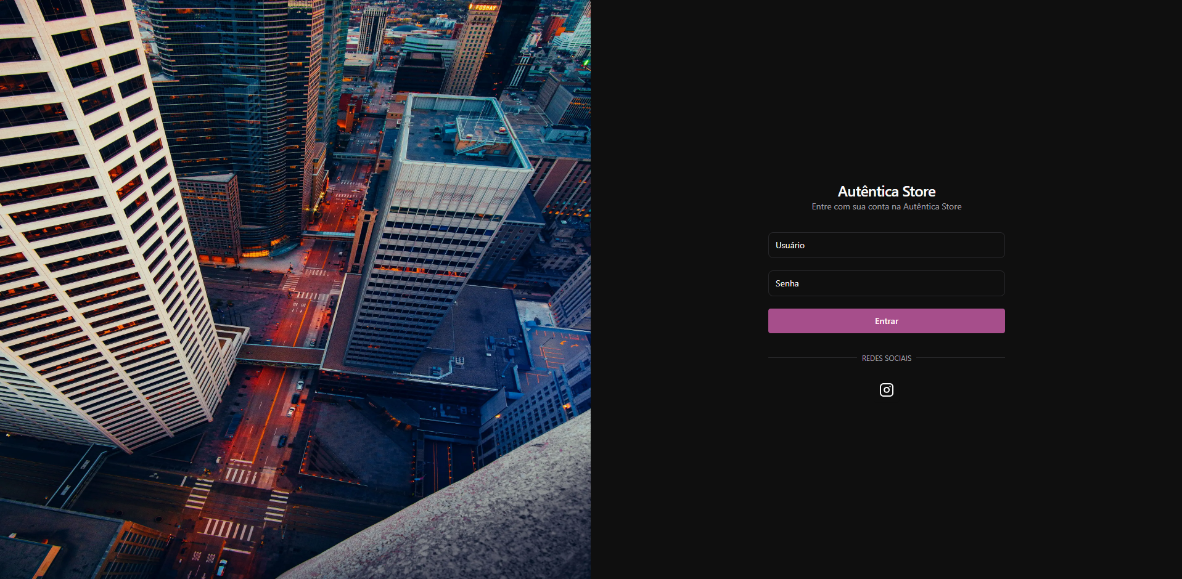

Fonte: elaborado pelos autores (2024).

A Figura 6 exibe a tela de login com mensagens de erros nos campos de Usuário e Senha de acordo com a primeira HN.

Figura 6 – Tela de Login/Campos com mensagens erro

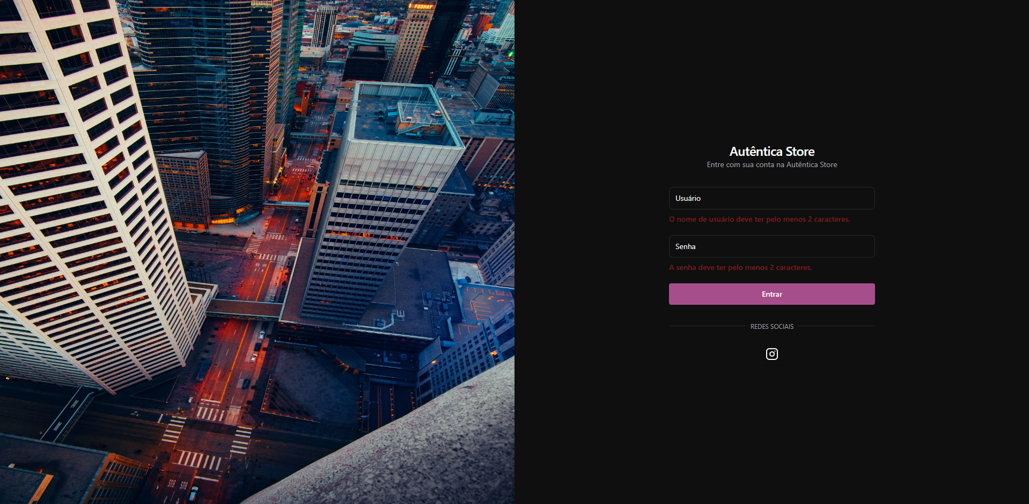

Fonte: elaborado pelos autores (2024).

A Figura 7 mostra a mensagem de erro, no quanto inferior direito quando a autenticação é malsucedida.

Figura 7 – Tela de Login/Mensagens de erro

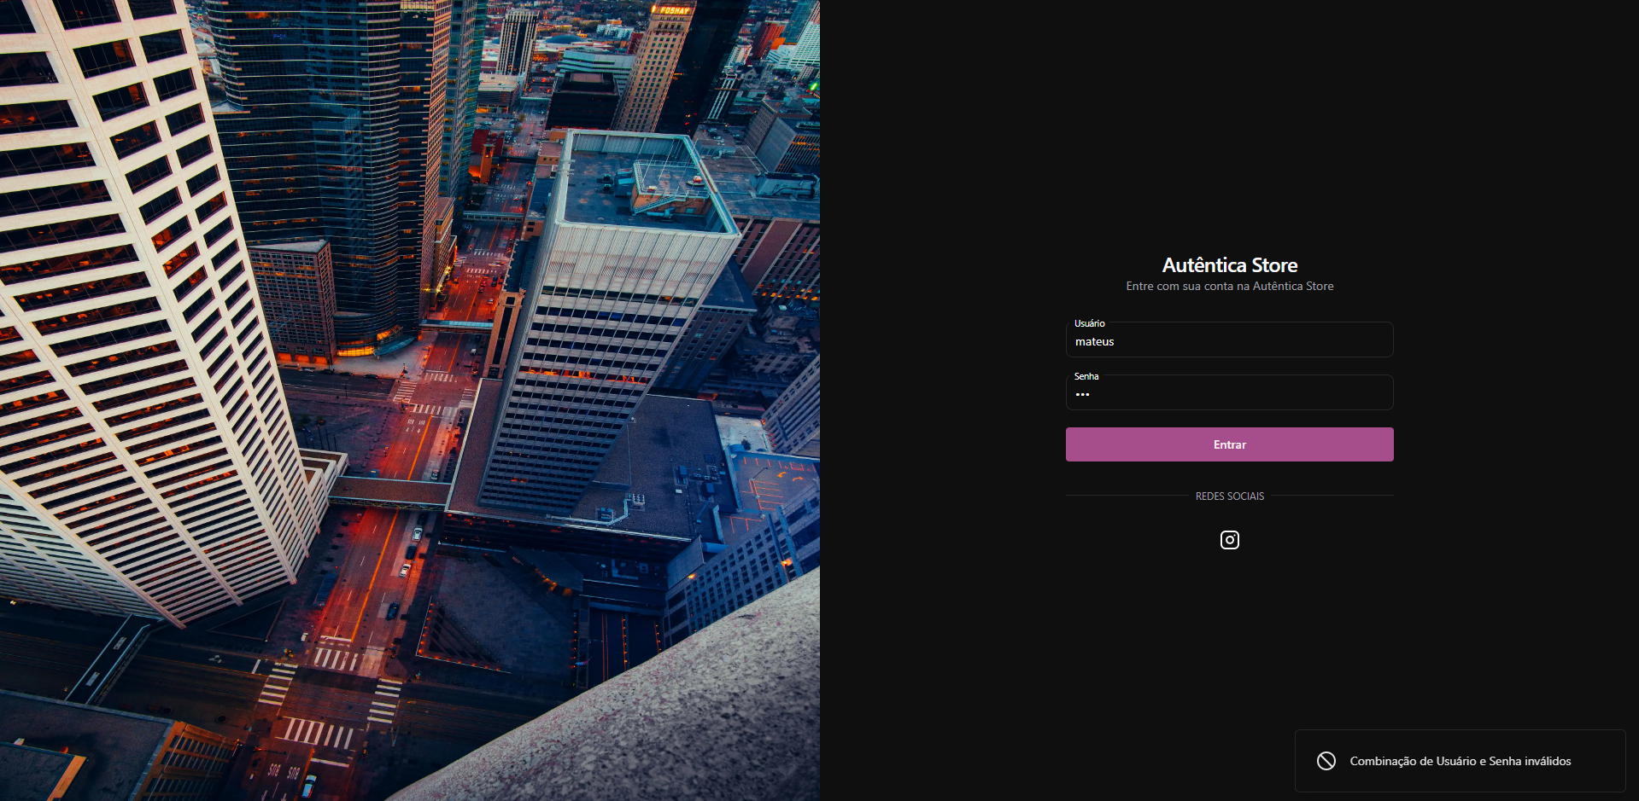

Fonte: elaborado pelos autores (2024).

A tela de métricas apresenta informações detalhadas sobre as métricas de produtos em estoque, incluindo o valor bruto e líquido do estoque. Essas informações estão organizadas em três diferentes componentes de cartões. Além disso, a tela inclui dois gráficos de barras, que mostram o valor das vendas e os produtos mais vendidos, conforme ilustrado na Figura 8, a tela de métricas somente pode ser acessada pelo usuário administrador. A tela possui também um título no canto superior esquerdo seguindo a primeira HN.

Figura 8 – Tela de Métricas

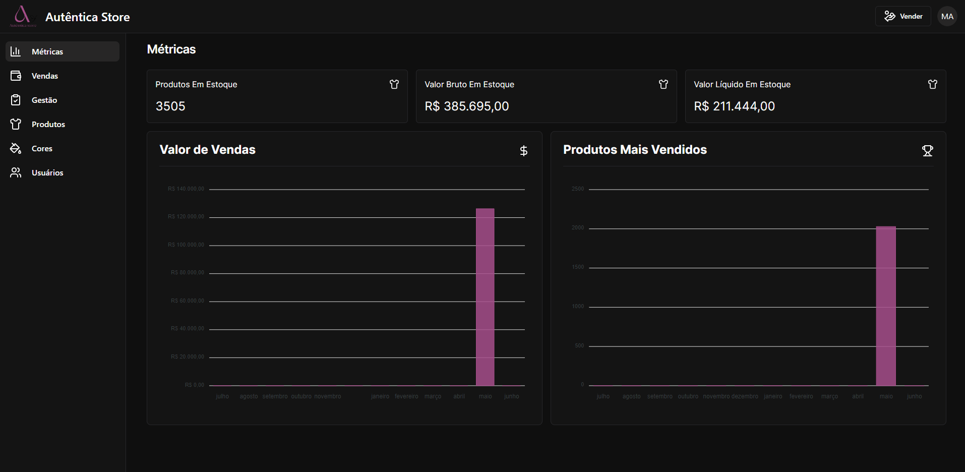

Fonte: elaborado pelos autores (2024).

A tela de vendas exibe o histórico de vendas para um período selecionado pelo usuário administrador. Neste histórico, é possível visualizar a data e hora da venda, o vendedor, a forma de pagamento, a aplicação de descontos, valores totais bruto e líquido e a ação de Ver Produtos, conforme ilustrado na Figura 9. Além disso a tela mostra o total bruto e líquido correspondente a todos os registros do período em questão, possuindo também um componente de tabela e um componente de menu, replicado a todo o sistema, de acordo com a quarta HN, com paginação e quantidade de registros por página. A tela de vendas somente pode ser acessada pelo usuário administrador.

Figura 9 – Tela de Vendas

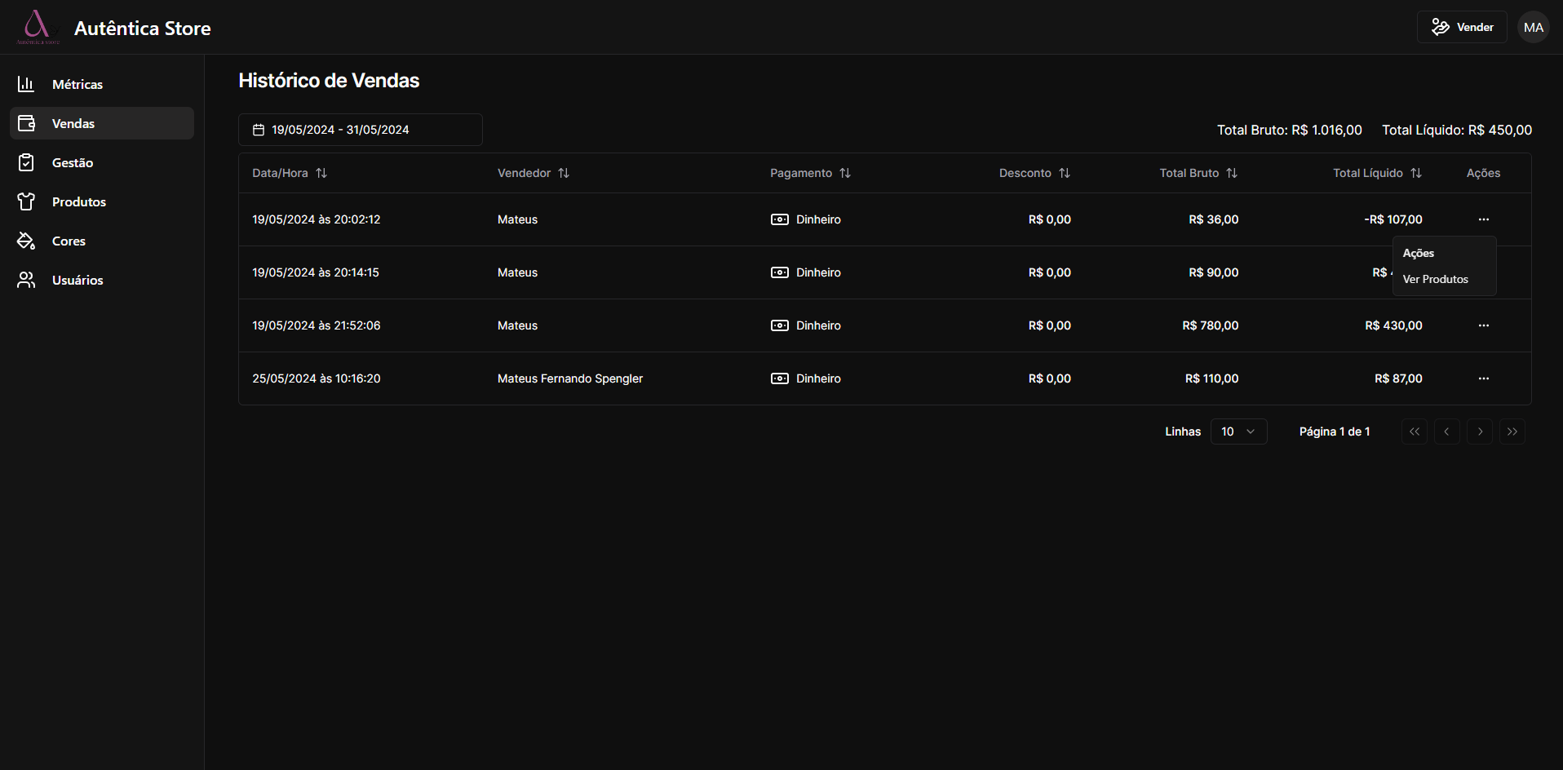

Fonte: elaborado pelos autores (2024).

A ação Ver Produtos abre uma janela que permite visualizar os produtos de cada venda seguindo a terceira HN, exibindo o modelo, tamanho, cor e quantidade, conforme ilustrado na Figura 10.

Figura 10 – Tela de Vendas/Ver Produtos

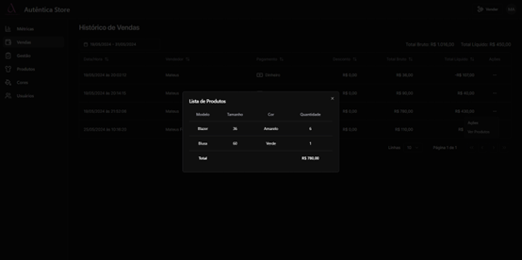

Fonte: elaborado pelos autores (2024).

A tela de gestão é responsável por exibir as vendas de um período específico, separadas por vendedor. A tabela apresenta o vendedor, o valor total bruto, o valor líquido e a ação de Ver Meses, conforme ilustrado na Figura 11. Também é possível baixar os relatórios de produtos e de vendas, que estão localizados no quanto superior direito da tabela, seguindo a sexta HN. A tela de gestão somente pode ser acessada pelo usuário administrador.

Figura 11 – Tela de Gestão

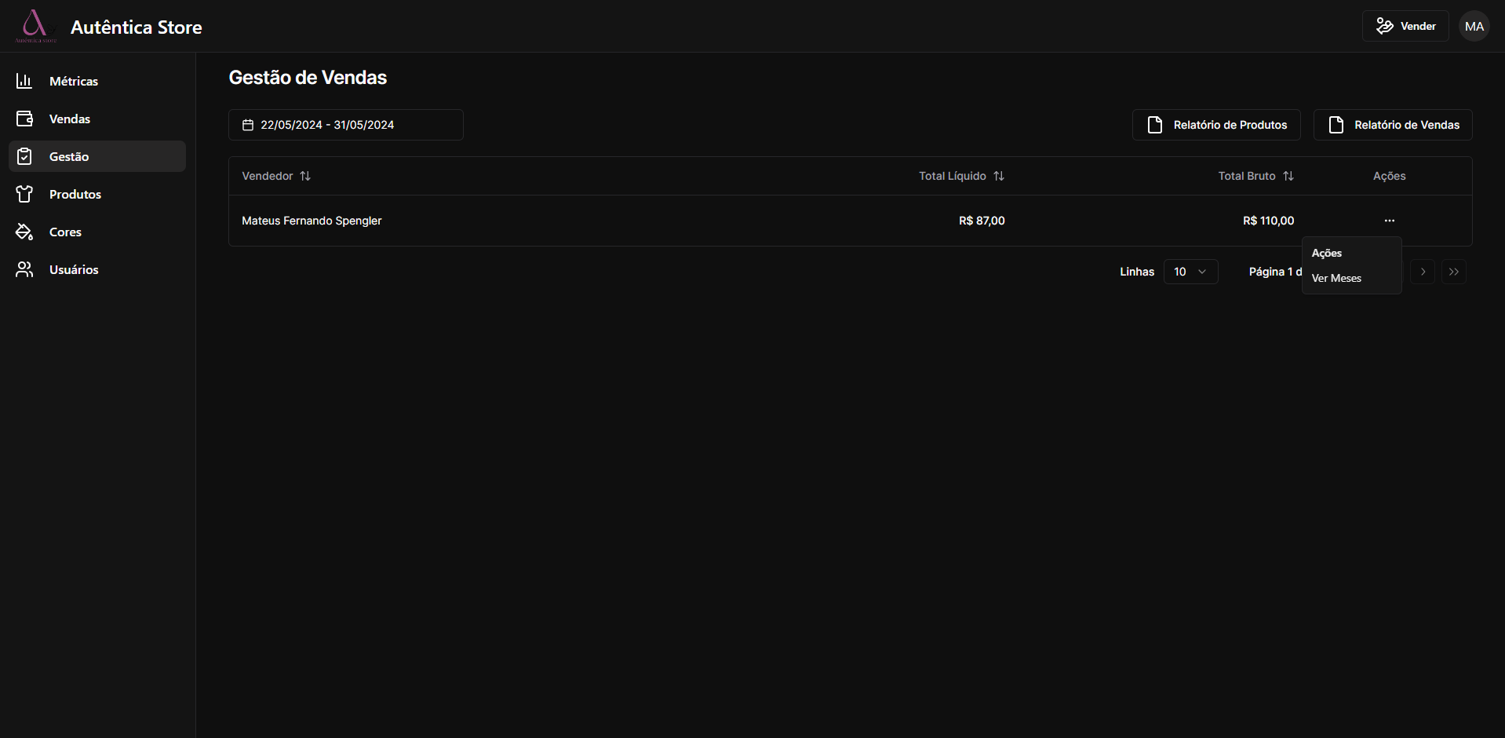

Fonte: elaborado pelos autores (2024).

A ação Ver Meses permite visualizar os valores detalhados de cada mês com base no período selecionado, em uma lista, destacando o mês, valor líquido e valor bruto, conforme ilustrado na Figura 12.

Figura 12 – Tela de Gestão/Ver Meses

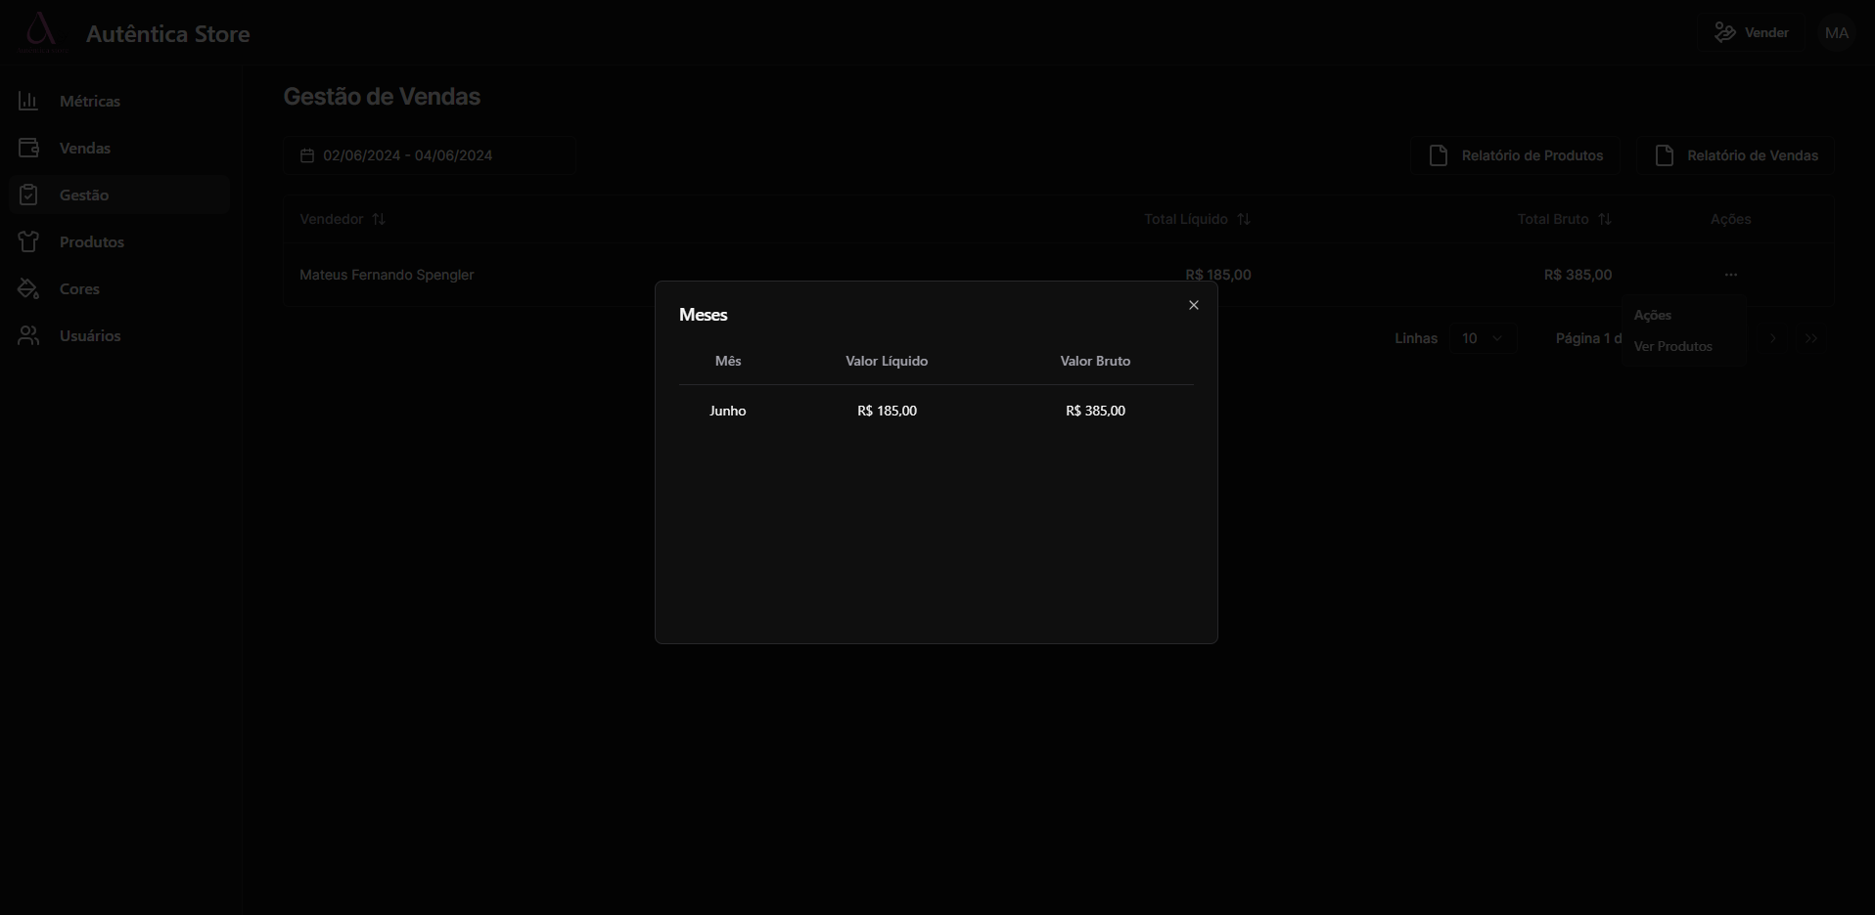

Fonte: elaborado pelos autores (2024).

A tela de produtos é responsável por exibir os produtos já cadastrados em uma tabela, incluindo o modelo, preço, valor à vista, a quantidade em estoque e as ações de Adicionar Produto, Ver Produtos, Imprimir Etiquetas, Alterar Modelo, Alterar Preço, Alterar Valor à Vista, Excluir Modelo, conforme ilustrado na Figura 13. Além de ter um botão de adicionar modelo no canto superior direito, e um filtro no quanto superior esquerdo, possibilitando a pesquisa pelo nome do modelo/produto, seguindo o controle de estoque conforme a terceira HN.

Figura 13 – Tela de Produtos

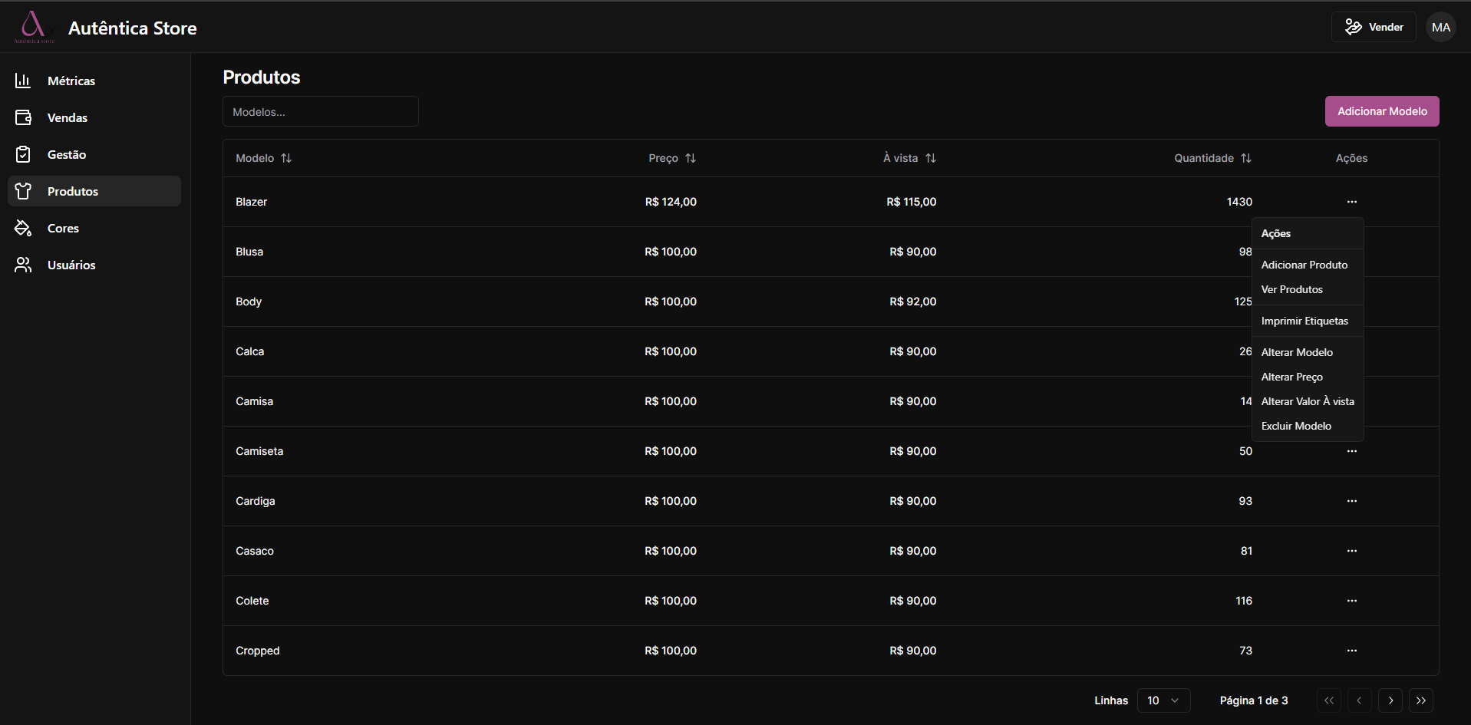

Fonte: elaborado pelos autores (2024).

A ação Adicionar Modelo abre uma janela, onde é necessário inserir o Modelo, Preço, Preço Pago e Valor À Avista. Após o preenchimento, basta clicar no botão Adicionar Modelo, conforme ilustrado na Figura 14.

Figura 14 – Tela de Produtos/Adicionar Modelo

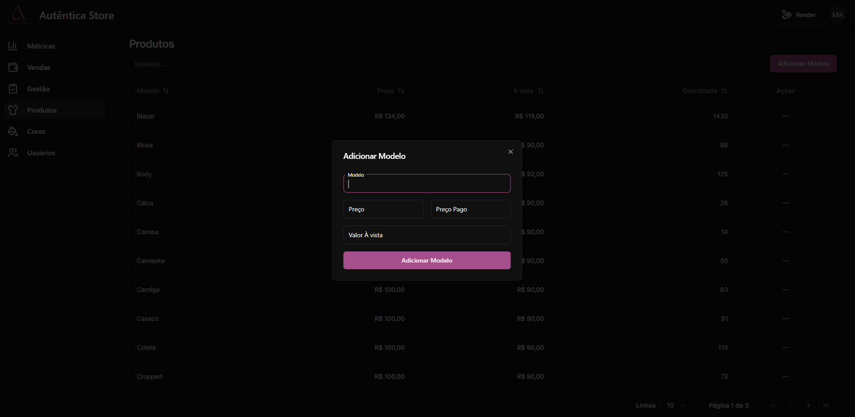

Fonte: elaborado pelos autores (2024).

A Figura 15 mostra os campos Modelo, Preço, Preço Pago e Valor À vista com mensagens de erros, seguindo as validações de formulário da quinta HN.

Figura 15 – Tela de Produtos/Adicionar Modelo/Campos com mensagens de erro

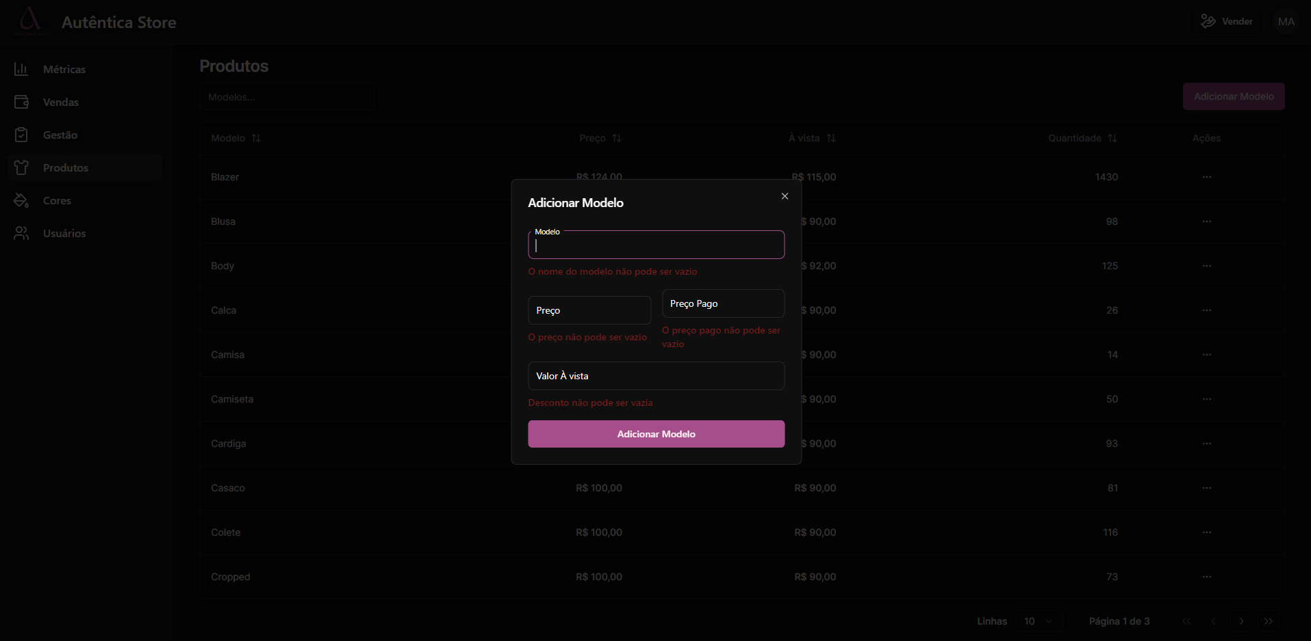

Fonte: elaborado pelos autores (2024).

A Figura 16 mostra a mensagem de erro quando tentam adicionar um modelo já existente, conforme a quinta HN.

Figura 16 – Tela de Produtos/Adicionar Modelo/Mensagem de erro

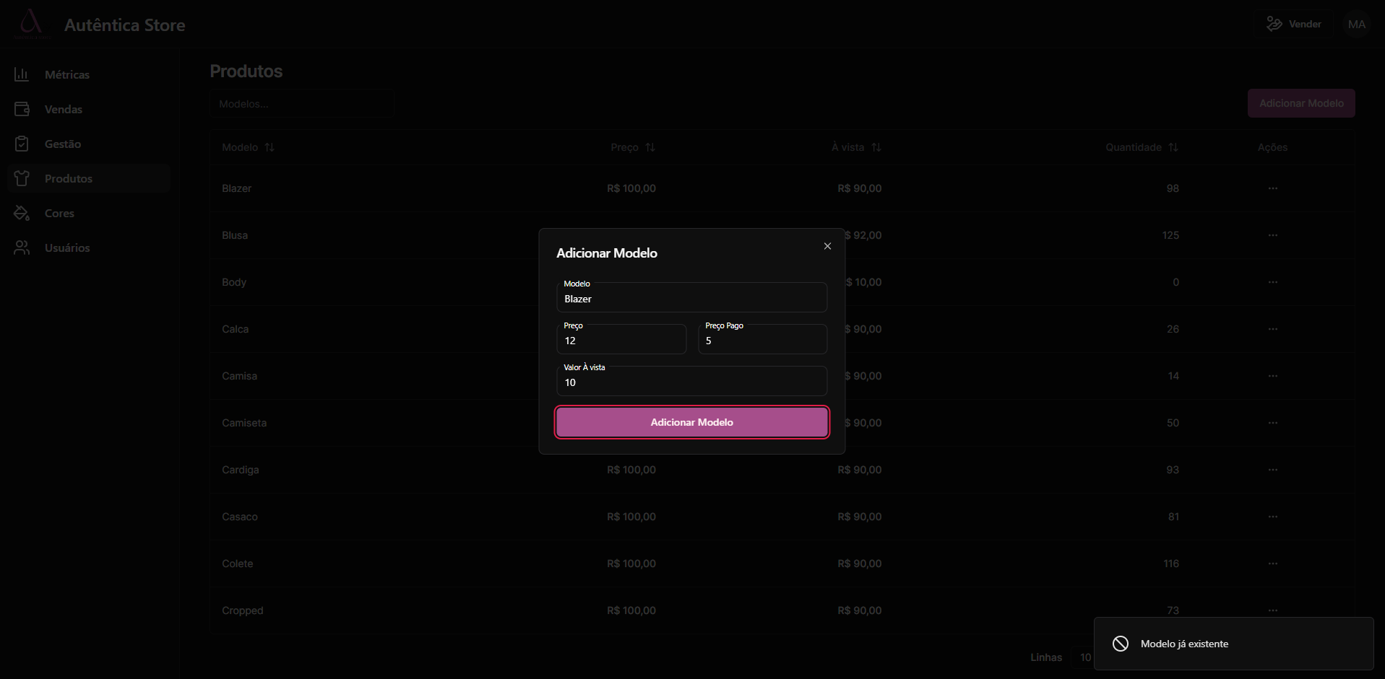

Fonte: elaborado pelos autores (2024).

A ação Adicionar Produto permite incluir mais itens no estoque. Durante esta ação, é necessário selecionar o Tamanho, a Cor e a Quantidade desejada, seguindo a décima HN. Ao clicar no botão Adicionar, os produtos são listados em uma tabela abaixo, mas ainda não são adicionados ao estoque. A inclusão efetiva dos produtos só ocorre ao clicar no botão Adicionar Produtos, localizado no final da janela, conforme ilustrado na Figura 17.

Figura 17 – Tela de Produtos/Adicionar Produtos

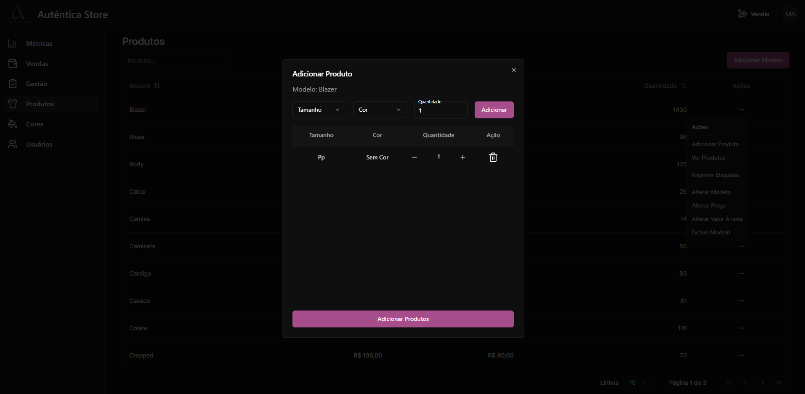

Fonte: elaborado pelos autores (2024).

A ação Ver Produtos exibe todo o estoque do produto selecionado. Na janela aberta, é possível visualizar o tamanho, a cor, o código de barras e a quantidade disponível em estoque, conforme ilustrado na Figura 18.

Figura 18 – Tela de Produtos/Ver Produtos

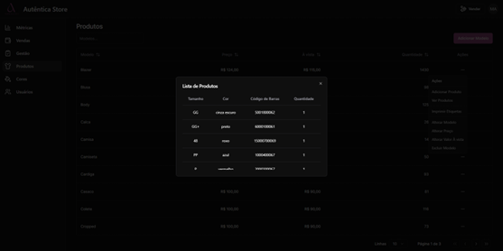

Fonte: elaborado pelos autores (2024).

A ação Imprimir Etiqueta abre uma janela na qual é necessário selecionar o Tamanho e a Cor, além da Quantidade de etiquetas a serem impressas. Após realizar essas seleções, é necessário clicar no botão Imprimir, conforme ilustrado na Figura 19.

Figura 19 – Tela de Produtos/Imprimir Etiquetas

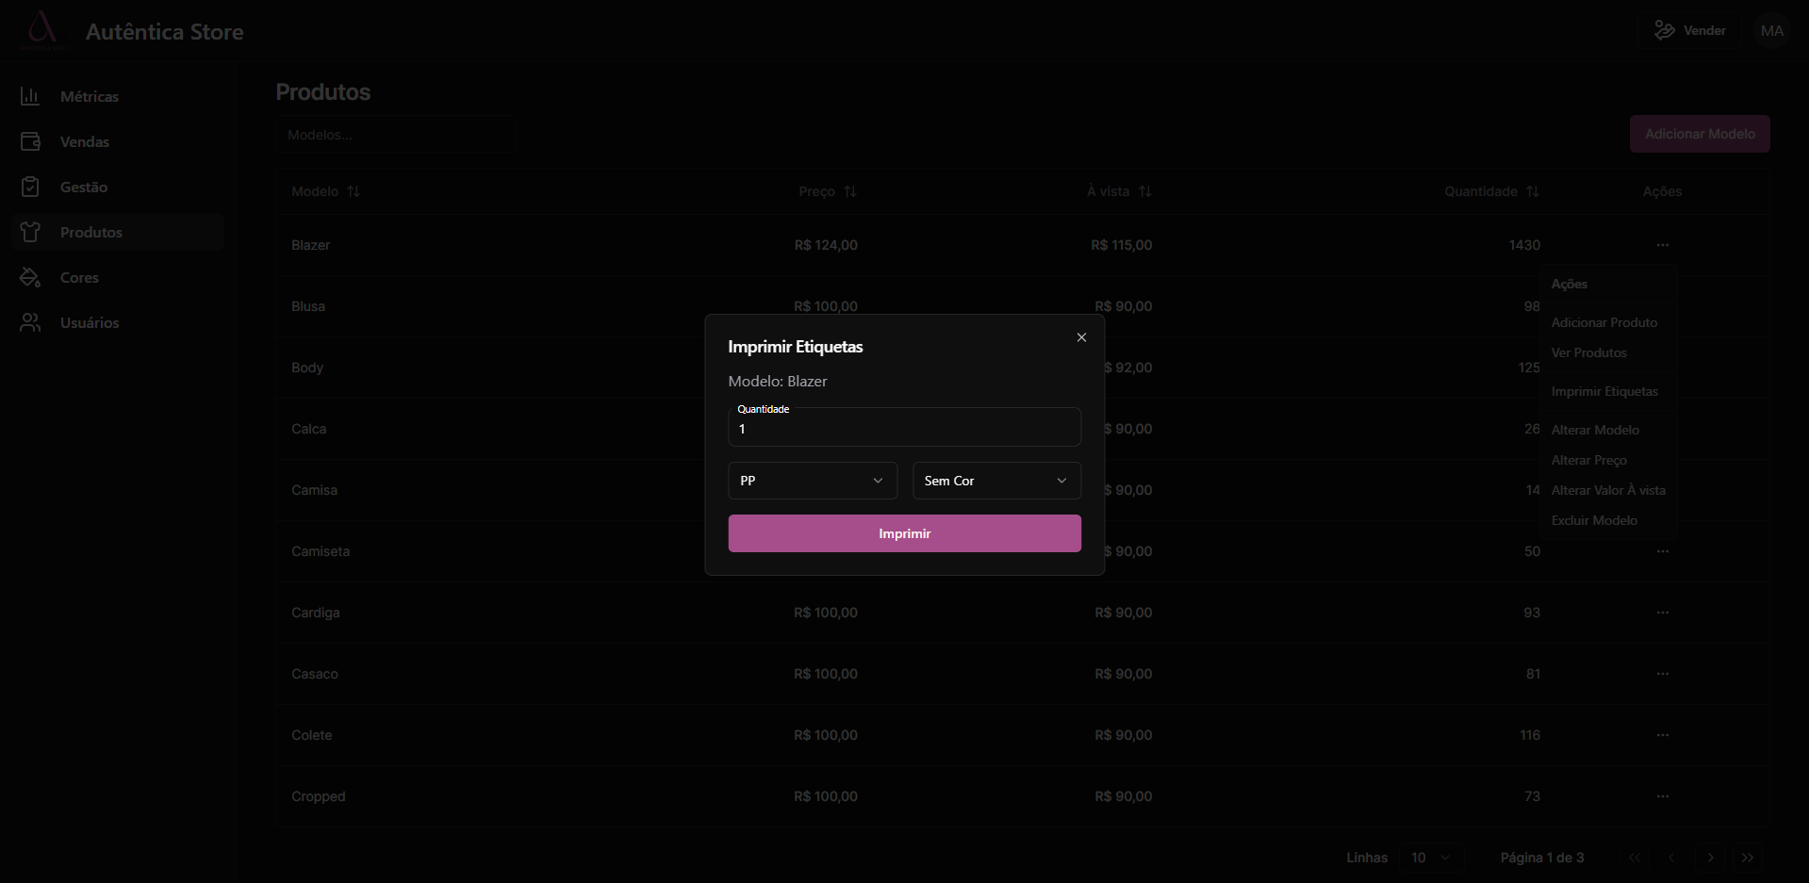

Fonte: elaborado pelos autores (2024).

A Figura 20 mostra a mensagem de erro quando a Quantidade informada é igual a zero, seguindo a quinta HN.

Figura 20 – Tela de Produtos/Imprimir Etiquetas/Mensagem de erro

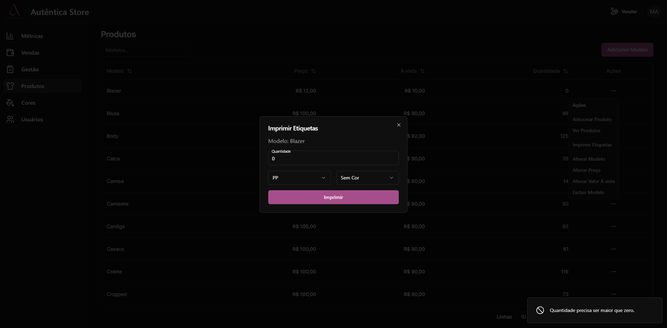

Fonte: elaborado pelos autores (2024).

A ação Alterar Modelo abre uma janela onde é possível modificar o Modelo. Após realizar a alteração desejada, basta clicar no botão Alterar Modelo, como ilustrado na Figura 21.

Figura 21 – Tela de Produtos/Alterar Modelo

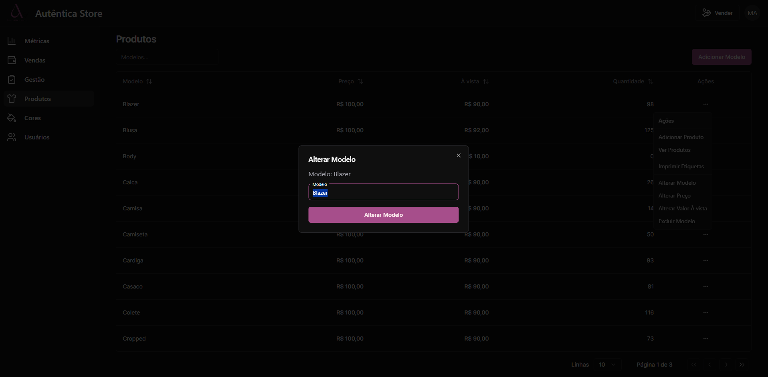

Fonte: elaborado pelos autores (2024).

A Figura 22 mostra o campo Modelo com mensagem de erro que o campo não pode ser vazio, seguindo a quinta HN.

Figura 22 – Tela de Produtos/Alterar Modelo/Campo com mensagem de erro

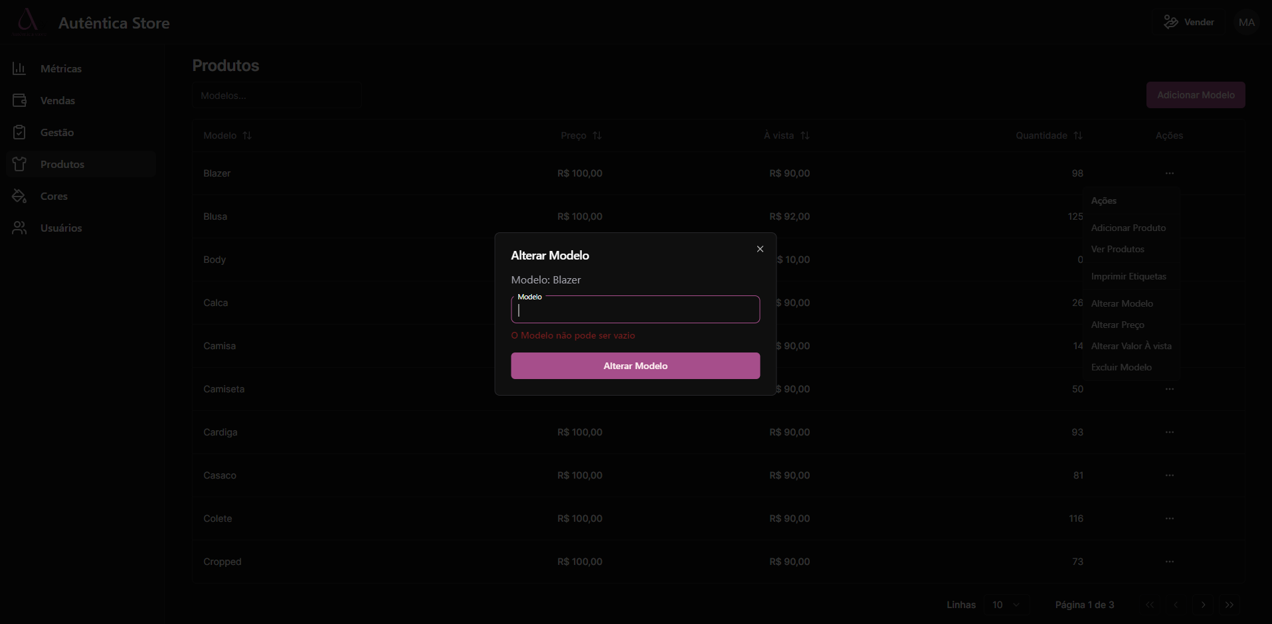

Fonte: elaborado pelos autores (2024).

A ação Alterar Preço abre uma janela onde é possível modificar o Preço. Após realizar a alteração desejada, basta clicar no botão Alterar Preço, como ilustrado na Figura 23.

Figura 23 – Tela de Produtos/Alterar Preço

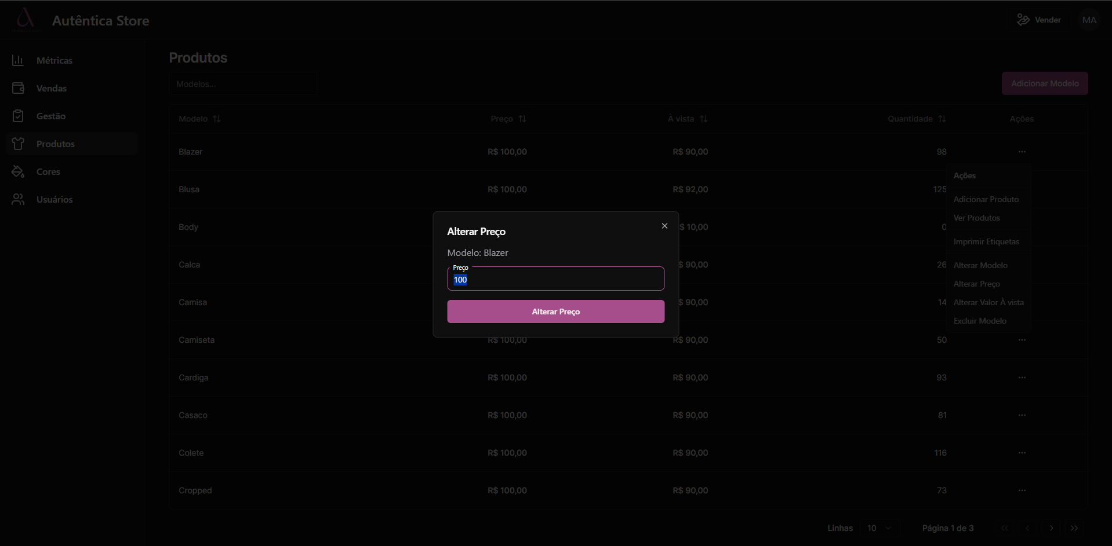

Fonte: elaborado pelos autores (2024).

A Figura 24 mostra o campo Modelo com mensagem de erro que o número digitado deve ser válido, seguindo a nona HN.

Figura 24 – Tela de Produtos/Alterar Preço/Campo com mensagem de erro

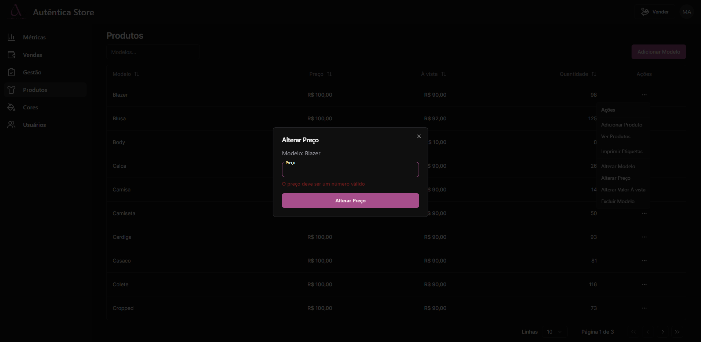

Fonte: elaborado pelos autores (2024).

A ação Alterar Valor À vista abre uma janela onde é possível modificar o Valor à vista. Após realizar a alteração desejada, basta clicar no botão Alterar Valor À vista, como ilustrado na Figura 25.

Figura 25 – Tela de Produtos/Alterar Valor À vista

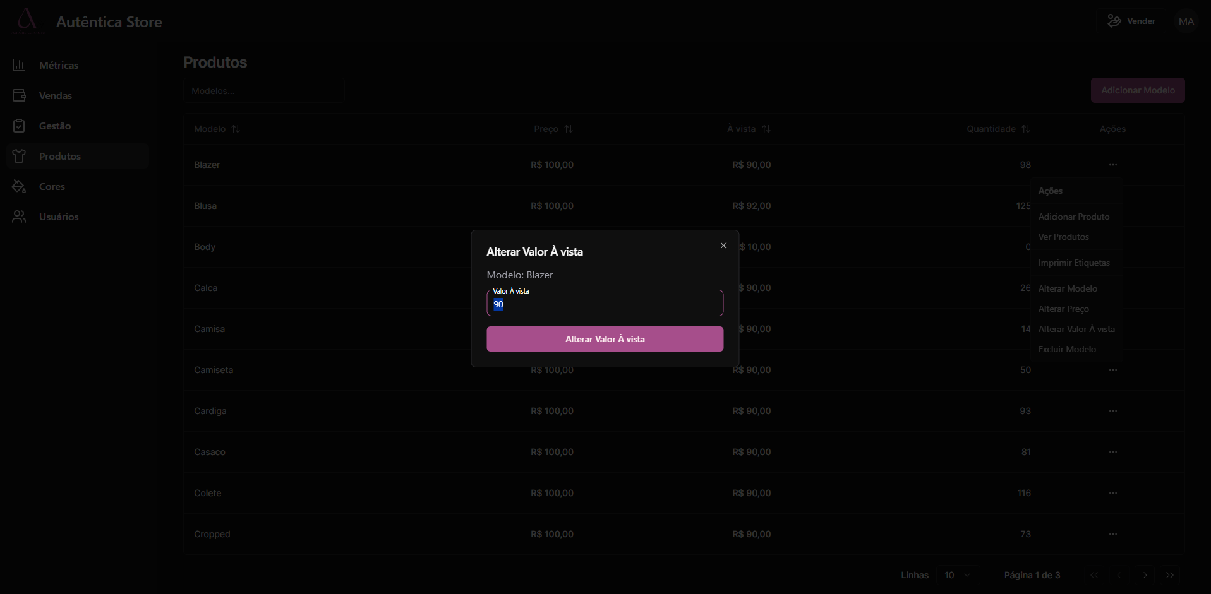

Fonte: elaborado pelos autores (2024).

A Figura 26 mostra o campo Modelo com mensagem de erro que o número digitado deve ser válido.

Figura 26 – Tela de Produtos/ Alterar Valor À vista/Campo com mensagem de erro

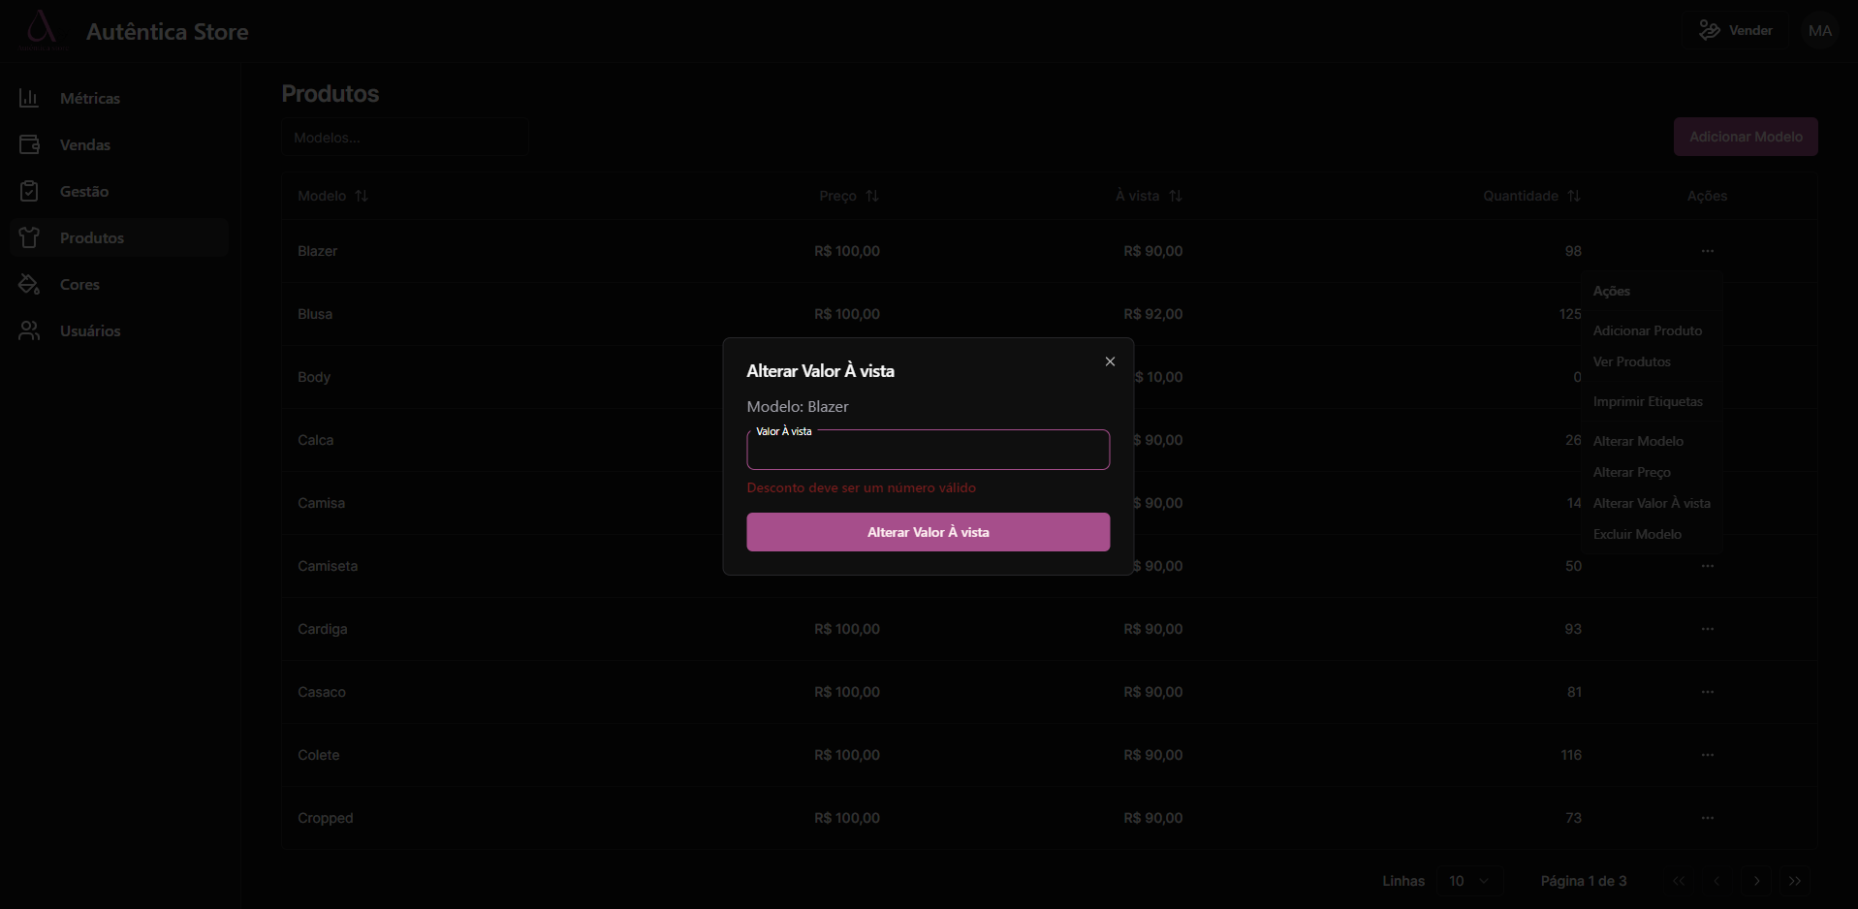

Fonte: elaborado pelos autores (2024).

A ação Excluir Modelo abre uma janela na qual é necessário fornecer o Motivo da exclusão e selecionar o campo Confirmar Exclusão, seguindo a oitava HN. Após isso, clique no botão Excluir para confirmar a ação, conforme ilustrado na Figura 27.

Figura 27 – Tela de Produtos/Excluir Modelo

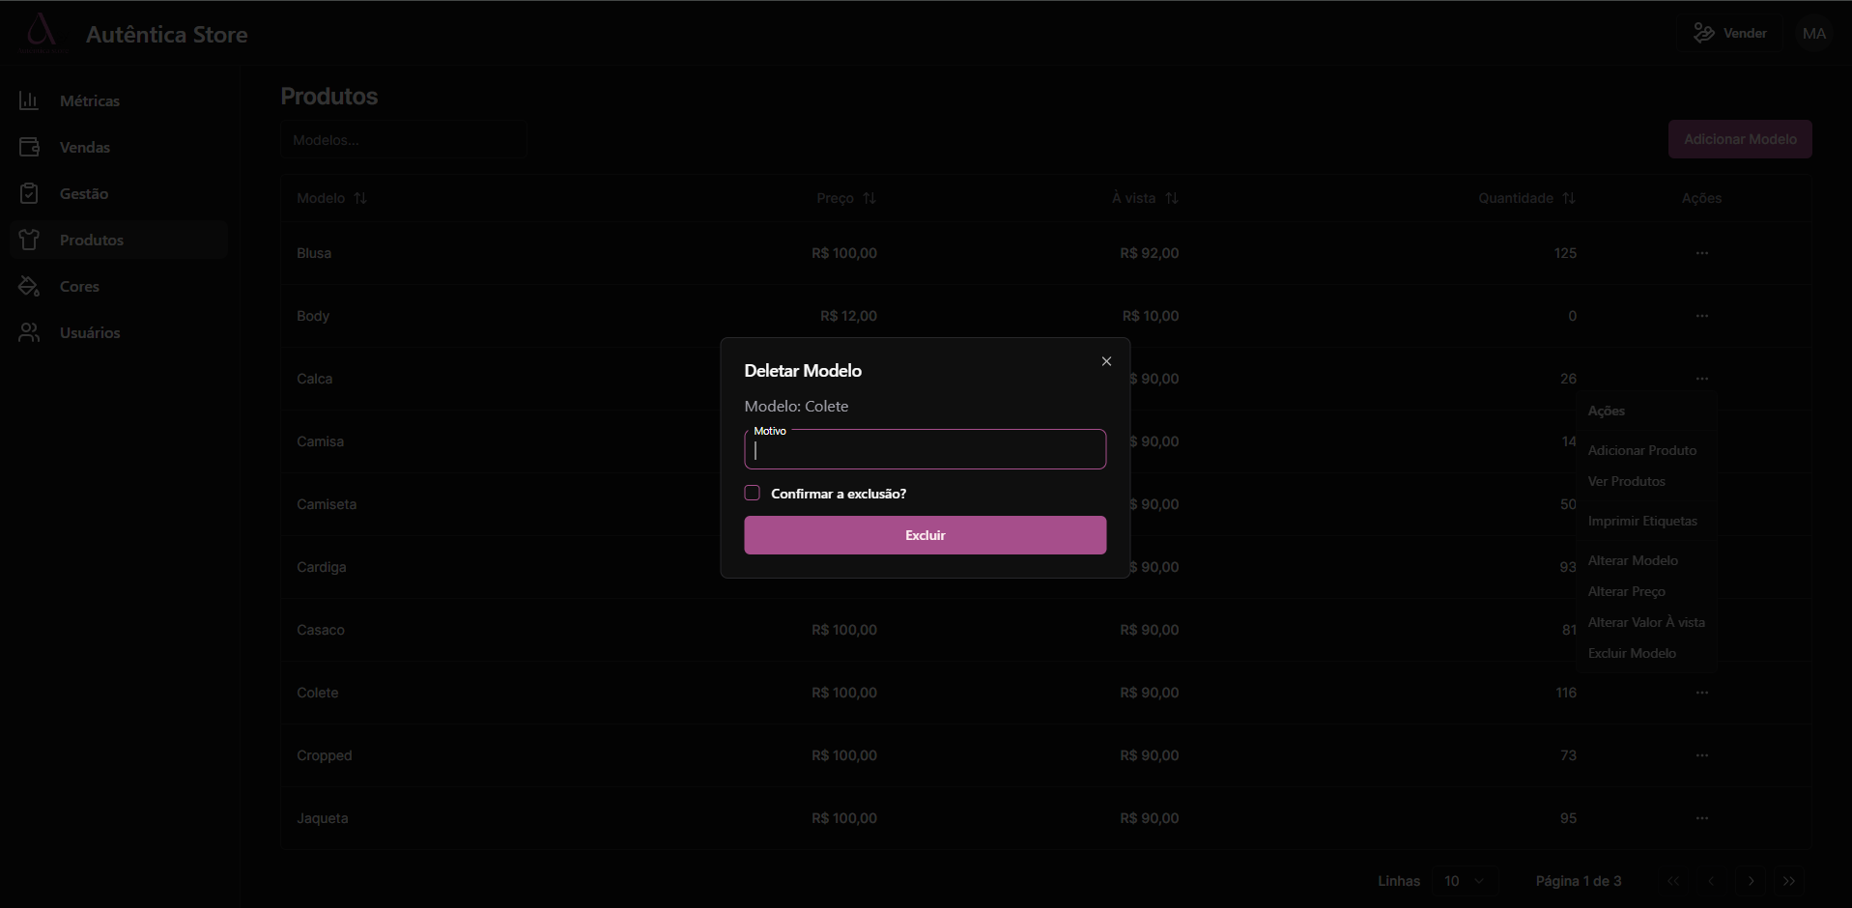

Fonte: elaborado pelos autores (2024).

A Figura 28 mostra mensagem de erro no campo Motivo, quando não é informado um motivo no momento da exclusão.

Figura 28 – Tela de Produtos/ Excluir Modelo/Campos com mensagem de erro

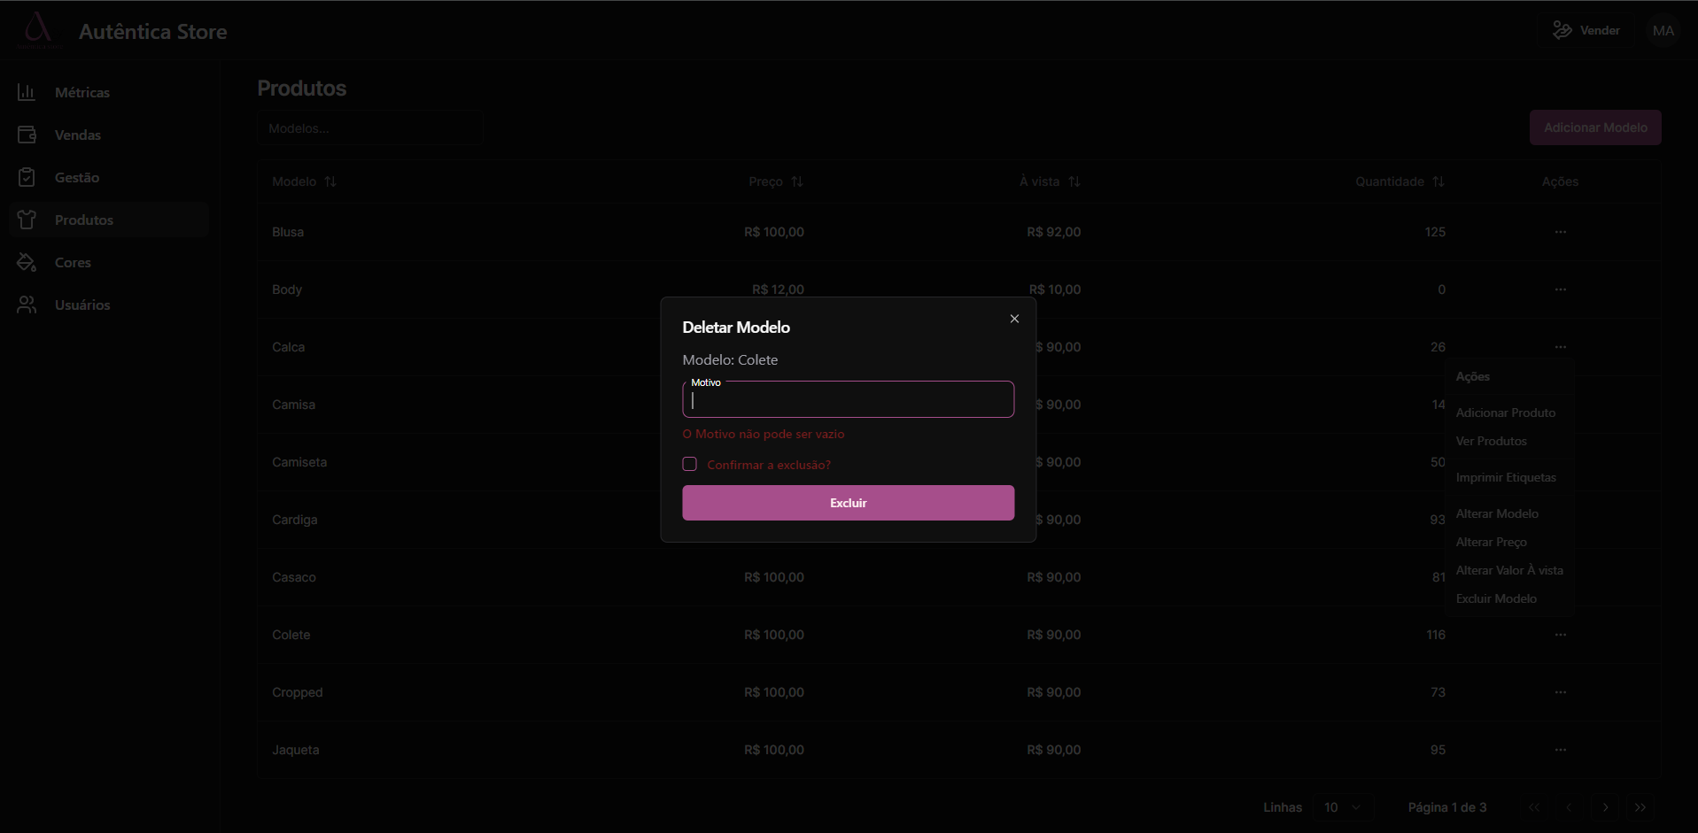

Fonte: elaborado pelos autores (2024).

A tela de cores é responsável por exibir as cores já cadastrados em uma tabela, incluindo cor e as ações de Editar Cor e Deletar Cor, conforme ilustrado na Figura 29. Além de ter um botão de Adicionar Cor no canto superior direito, e um filtro no quanto superior esquerdo, possibilitando a pesquisa pelo nome da cor.

Figura 29 – Tela de Cores

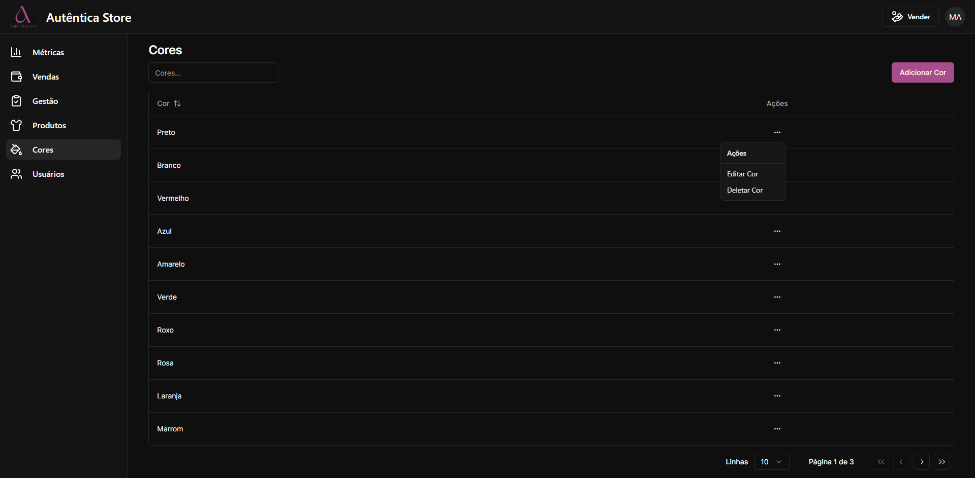

Fonte: elaborado pelos autores (2024).

A ação Adicionar Cor abre uma janela na qual é necessário inserir a cor desejada e depois clicar em Adicionar Cor, conforme ilustrado a Figura 30.

Figura 30 – Tela de Cores/Adicionar Cor

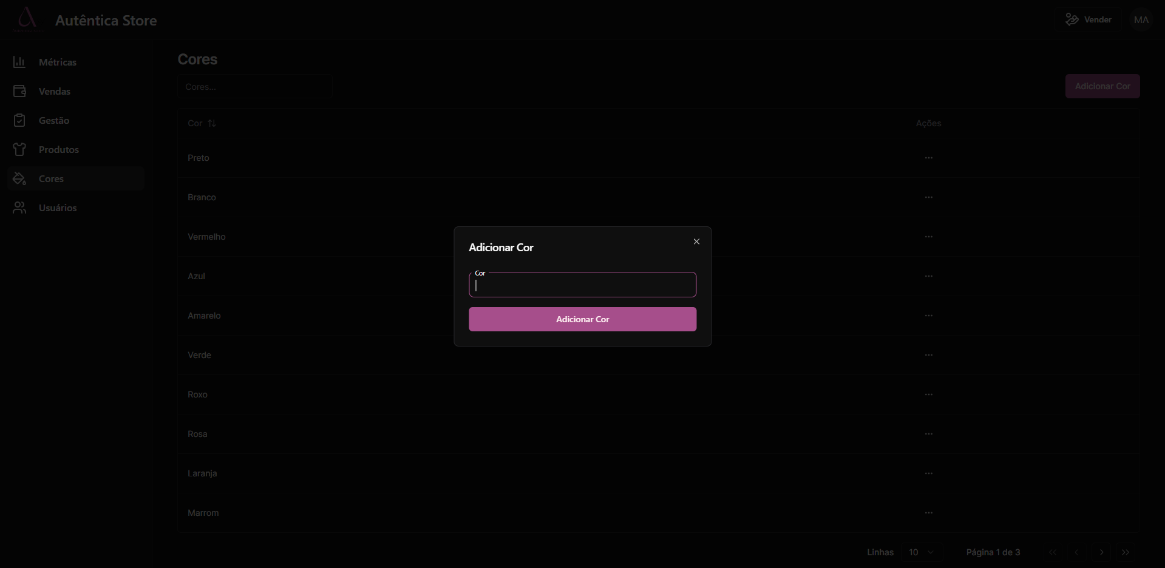

Fonte: elaborado pelos autores (2024).

A Figura 31 exibe a mensagem de erro sobre o campo de texto Cor não pode ser vazio.

Figura 31 – Tela de Cores/Adicionar Cor/Mensagem de erro em campo de texto

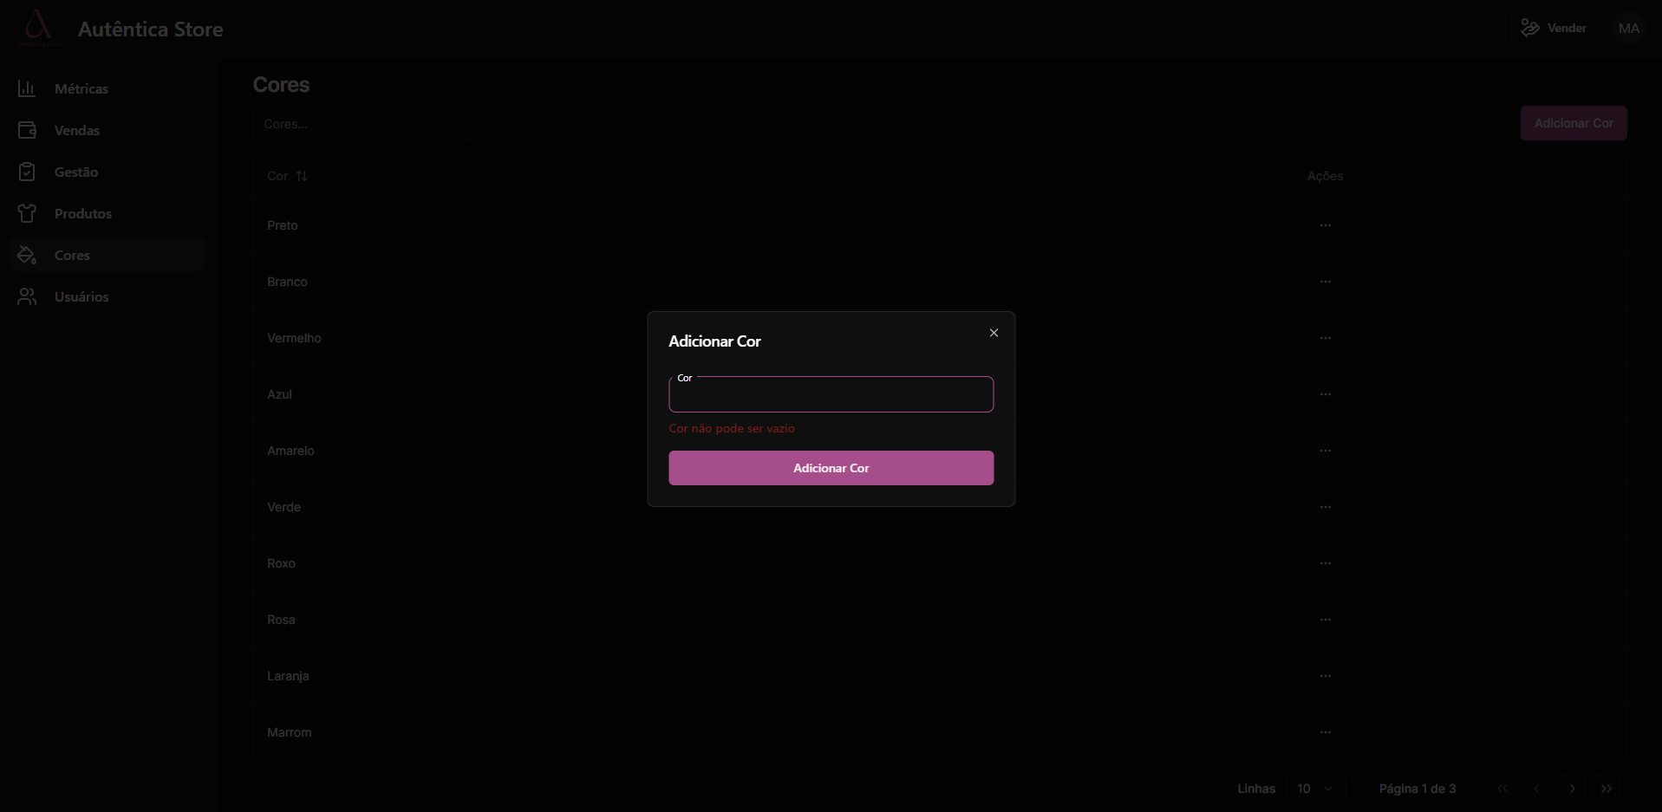

Fonte: elaborado pelos autores (2024).

A Figura 32 exibe a mensagem de erro no quanto inferior direito quando é inserido uma cor já cadastrada.

Figura 32 – Tela de Cores/Adicionar Cor/Mensagem de erro em campo de texto

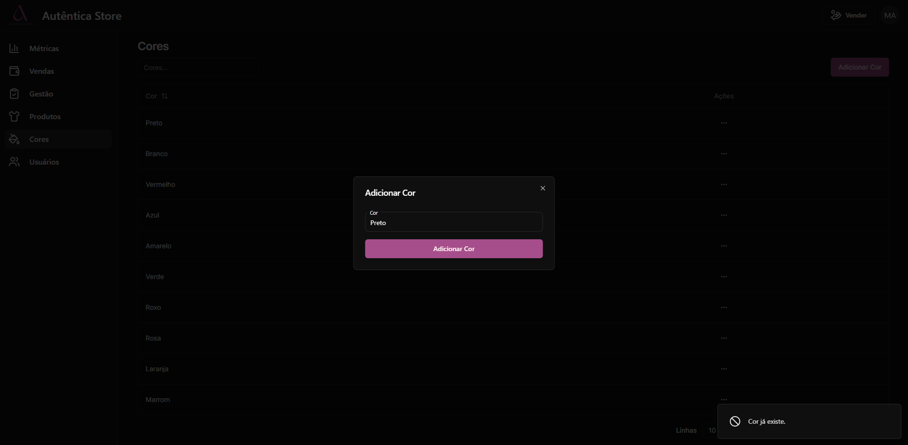

Fonte: elaborado pelos autores (2024).

A ação Editar Cor abre uma janela onde é possível modificar o Cor. Após realizar a alteração desejada, basta clicar no botão Editar Cor, como ilustrado na Figura 33.

Figura 33 – Tela de Cores/Editar Cor

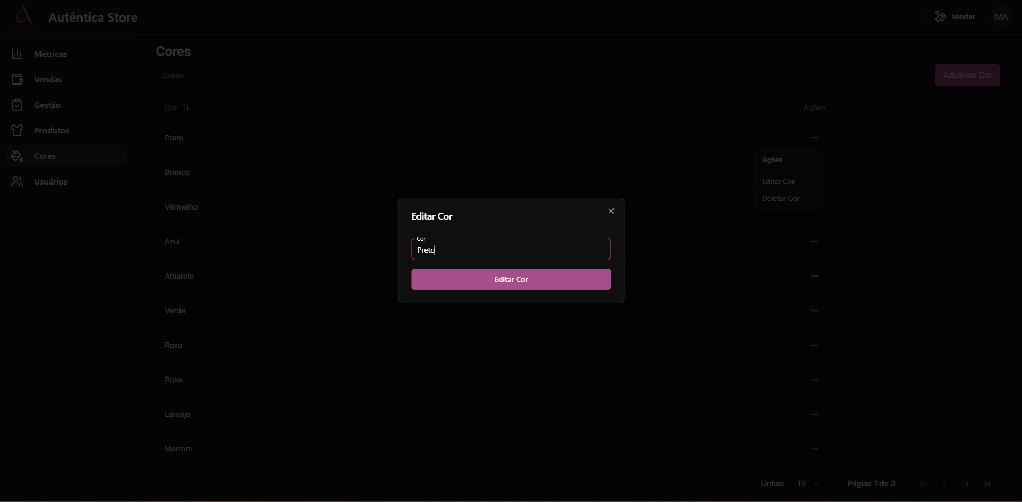

Fonte: elaborado pelos autores (2024).

A Figura 34 exibe a mensagem de erro sobre o campo de texto Cor não pode ser vazio.

Figura 34 – Tela de Cores/Editar Cor

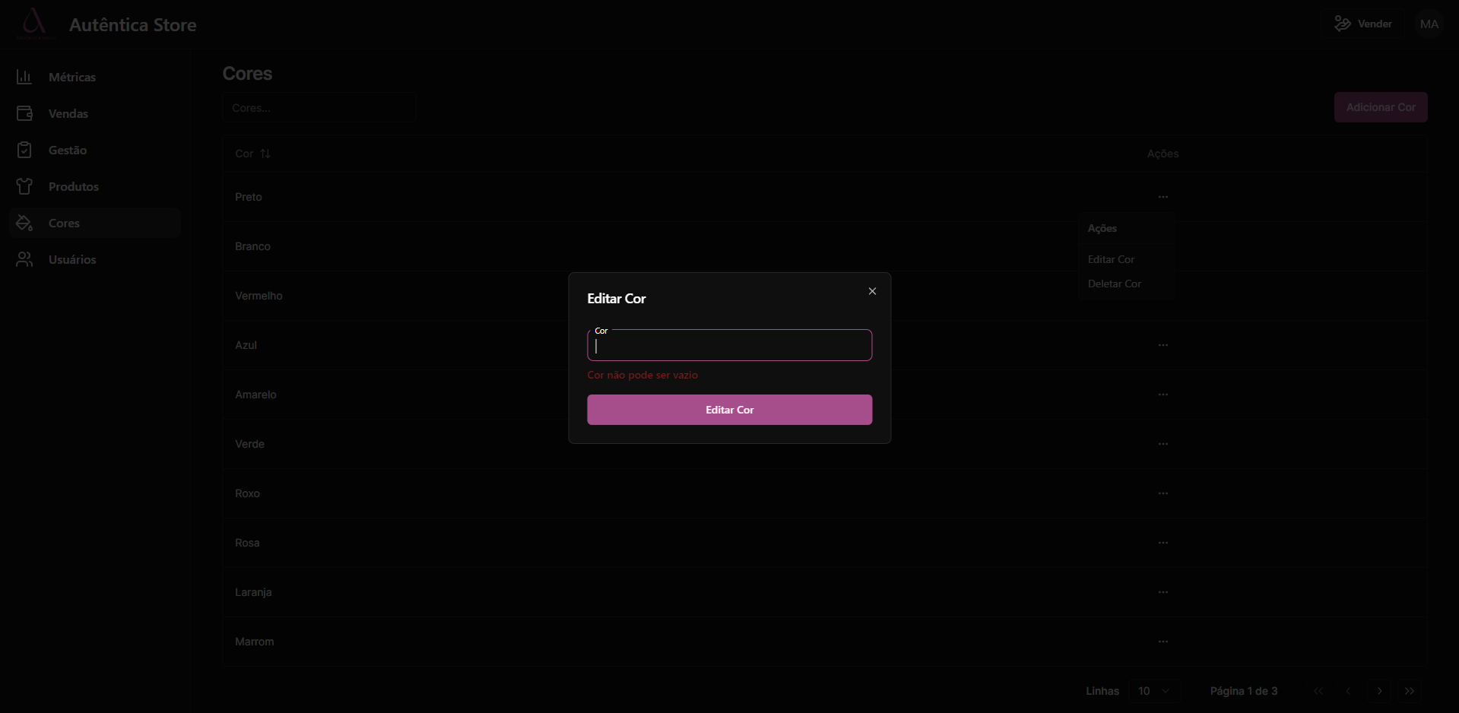

Fonte: elaborado pelos autores (2024).

A tela de usuários é responsável por exibir os usuários já cadastrados em uma tabela, incluindo Nome, Usuário, Função, Situação e as ações de Alterar Usuário, Alterar Senha e Deletar Usuário, conforme ilustrado na Figura 35. Além de ter um botão de Criar Usuário no canto superior direito, e um filtro no quanto superior esquerdo, possibilitando a pesquisa pelo nome do usuário. A tela de usuários só pode ser acessada pelo administrador.

Figura 35 – Tela de Usuários

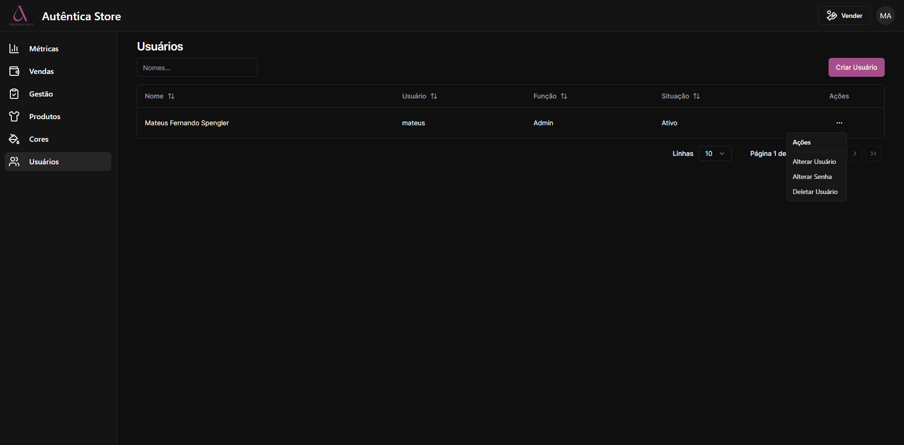

Fonte: elaborado pelos autores (2024).

A ação Criar Usuário abre uma janela, onde é necessário inserir o Usuário, Senha, Nome, Função. Após o preenchimento, basta clicar no botão Criar Usuário, conforme ilustrado na Figura 36.

Figura 36 – Tela de Usuários/Criar Usuário

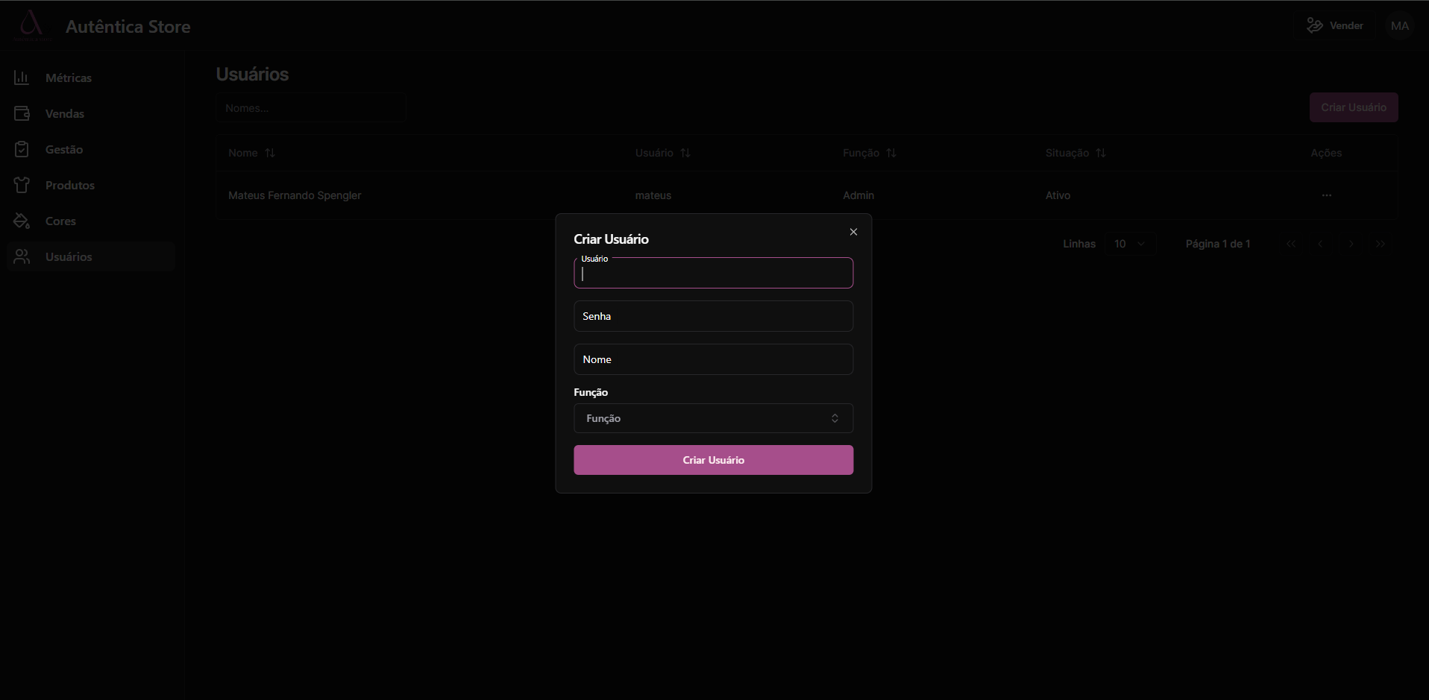

Fonte: elaborado pelos autores (2024).

A Figura 37 mostra os campos Usuário, Senha, Nome e Função com mensagens de erros, seguindo a quinta HN.

Figura 37 – Tela de Usuários/Criar Usuário/Campos com mensagens de erros

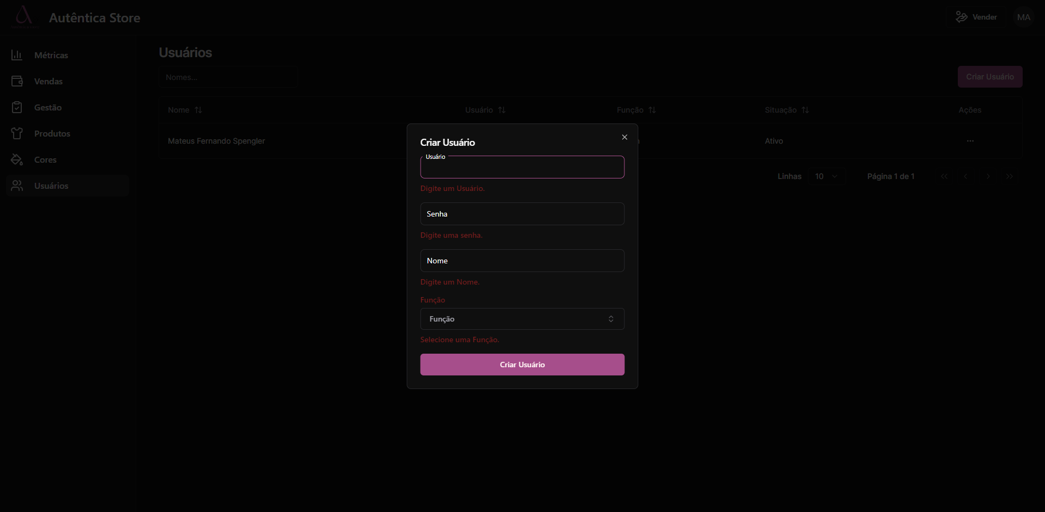

Fonte: elaborado pelos autores (2024).

A Figura 38 mostra a mensagem de erro quando tentam criar um usuário já existente, seguindo a HN.

Figura 38 – Tela de Usuários/Criar Usuário/Mensagem de erro

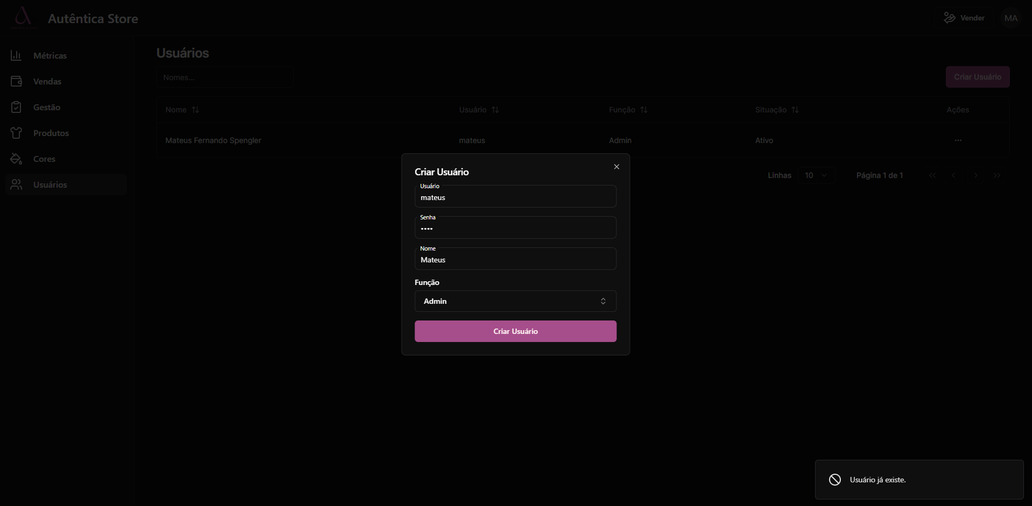

Fonte: elaborado pelos autores (2024).

A ação Alterar Usuário abre uma janela na qual é necessário inserir a Nome, Função e Situação e depois clicar em Alterar Usuário, conforme ilustrado a Figura 39.

Figura 39 – Tela de Usuários/Alterar Usuário

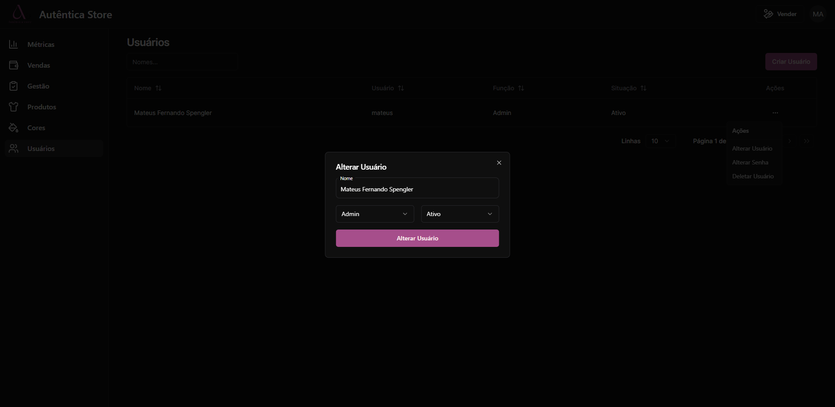

Fonte: elaborado pelos autores (2024).

A Figura 40 exibe o campo Nome com mensagem de erro, pois o campo não pode ser vazio.

Figura 40 – Tela de Usuários/Alterar Usuário/Campo com mensagem de erro

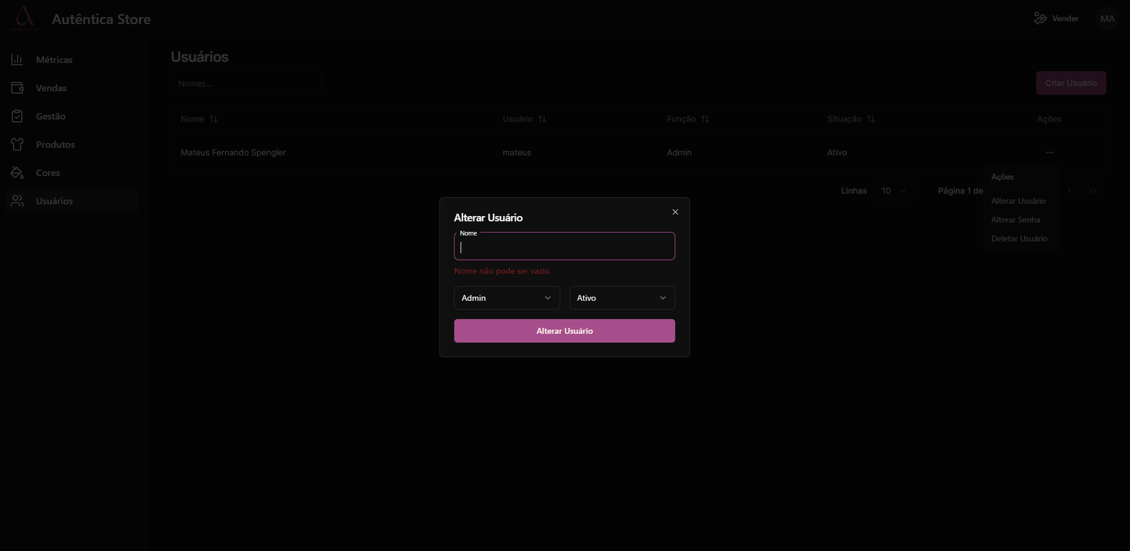

Fonte: elaborado pelos autores (2024).

A ação Alterar Senha abre uma janela na qual é necessário inserir a Senha e depois clicar em Alterar Senha, conforme ilustrado a Figura 41.

Figura 41 – Tela de Usuários/Alterar Senha

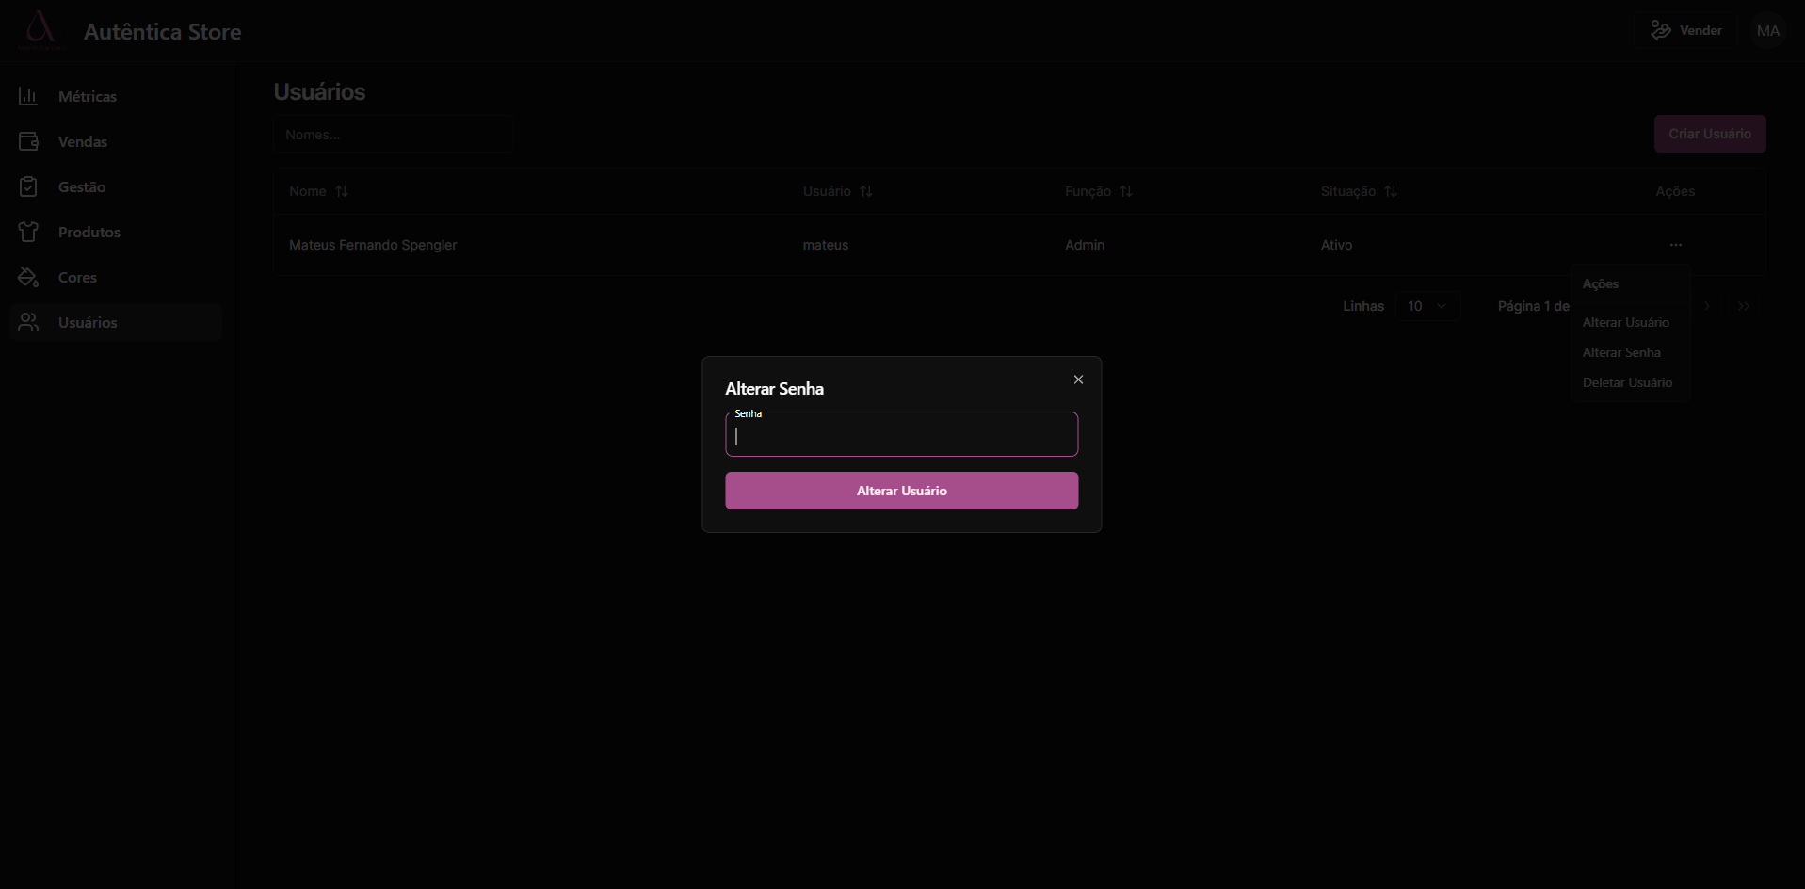

Fonte: elaborado pelos autores (2024).

A Figura 42 exibe o campo Senha com mensagem de erro, pois o campo não pode ser vazio.

Figura 42 – Tela de Usuários/Alterar Senha /Campo com mensagem de erro

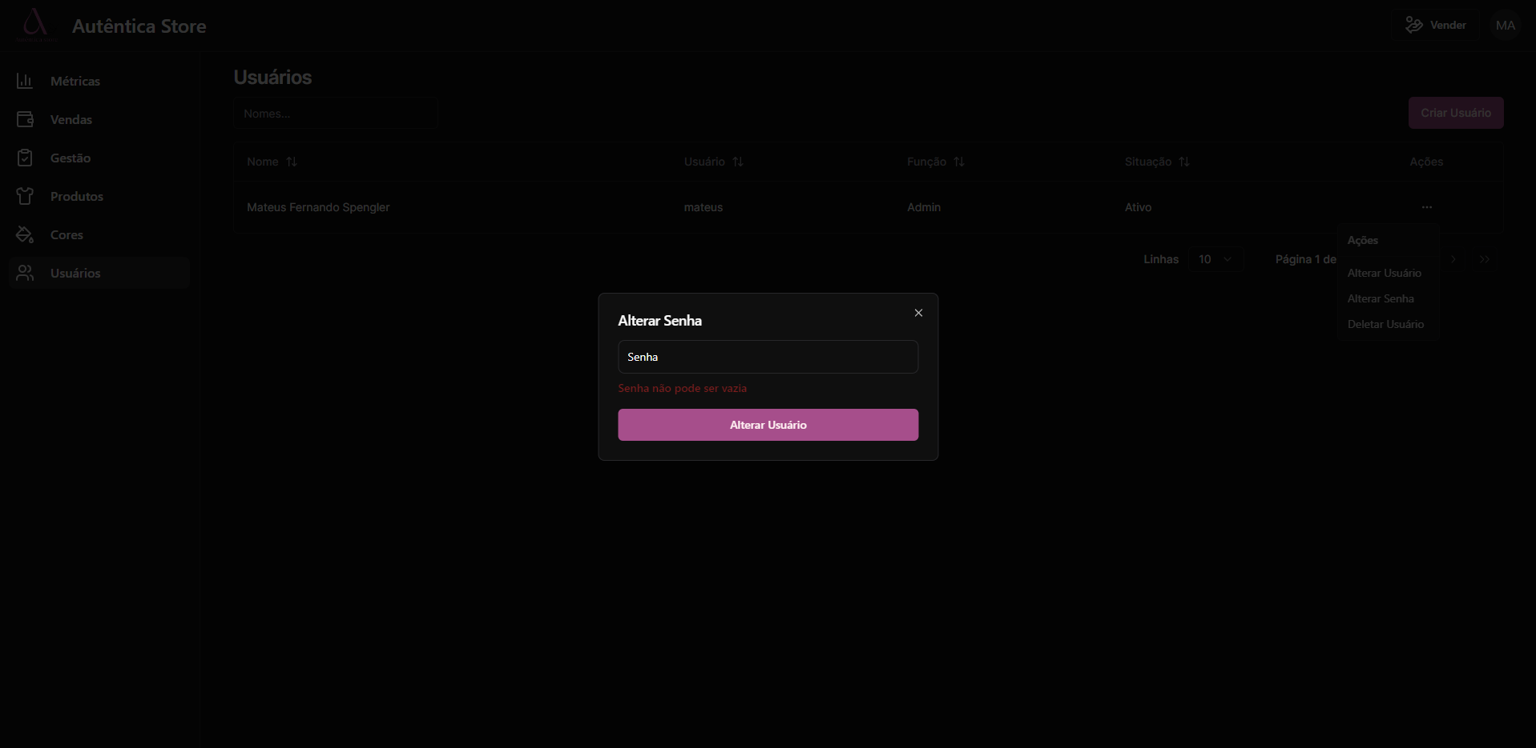

Fonte: elaborado pelos autores (2024).

A ação Deletar Usuário abre uma janela na qual é possível confirmar a exclusão, selecionando o botão da esquerda, Deletar Usuário, ou cancelar a ação no botão da direita, Cancelar, conforme ilustrado a Figura 43.

Figura 43 – Tela de Usuários/Deletar Usuário

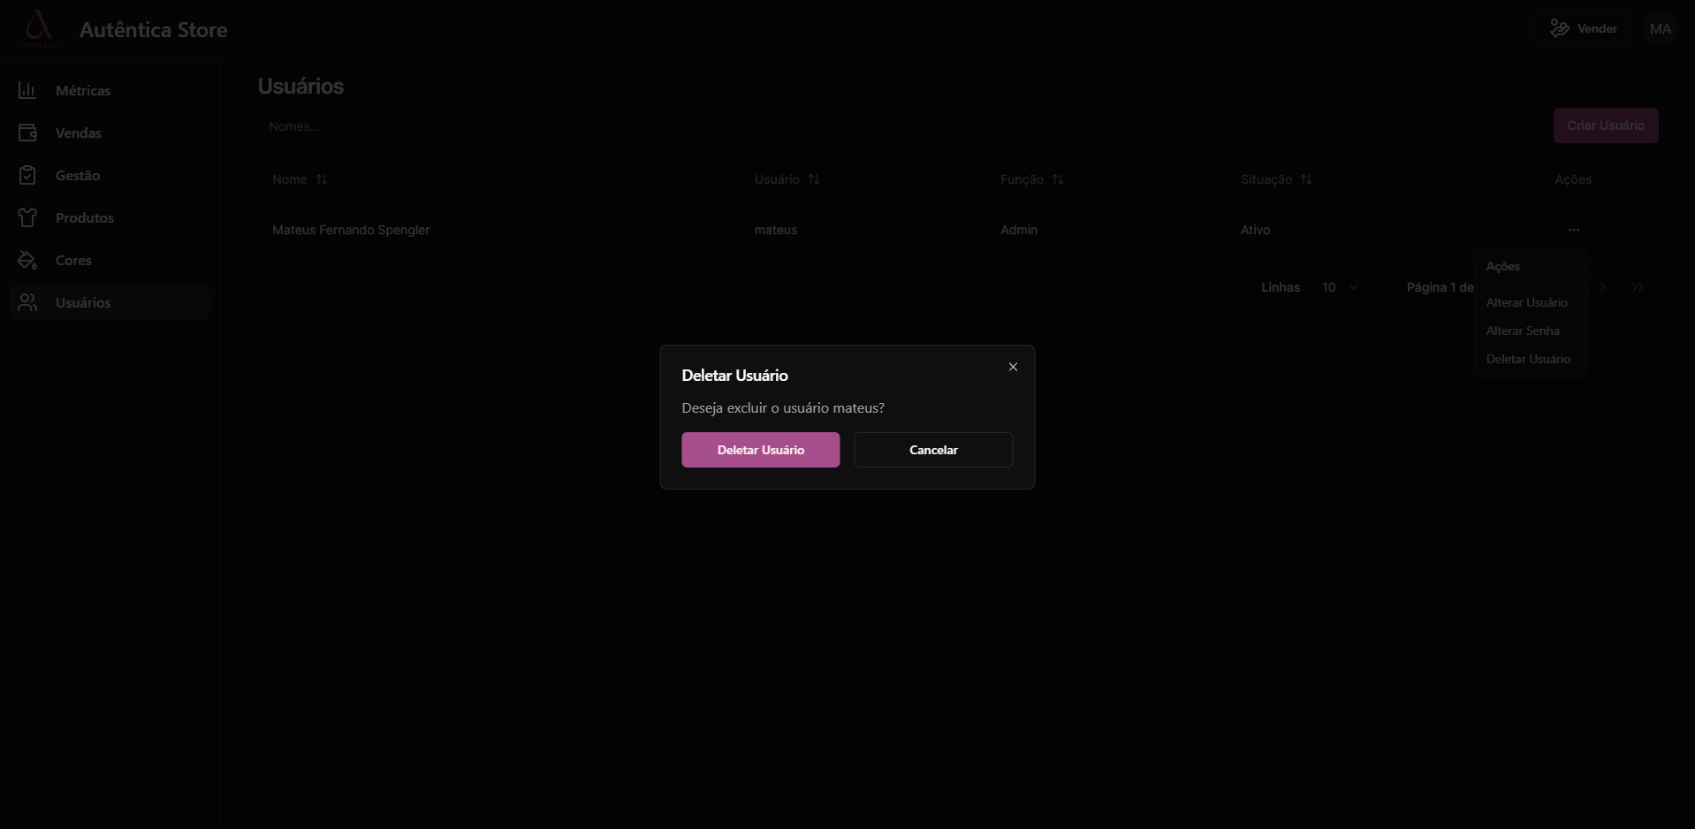

Fonte: elaborado pelos autores (2024).

A Figura 44 exibe o menu responsável por trocar o tema entre claro, escuro e do sistema, além de ser possível fazer *logout* do sistema, seguindo a sétima e terceira HN respectivamente.

Figura 44 – Menu de Configuração de Temas/Log out

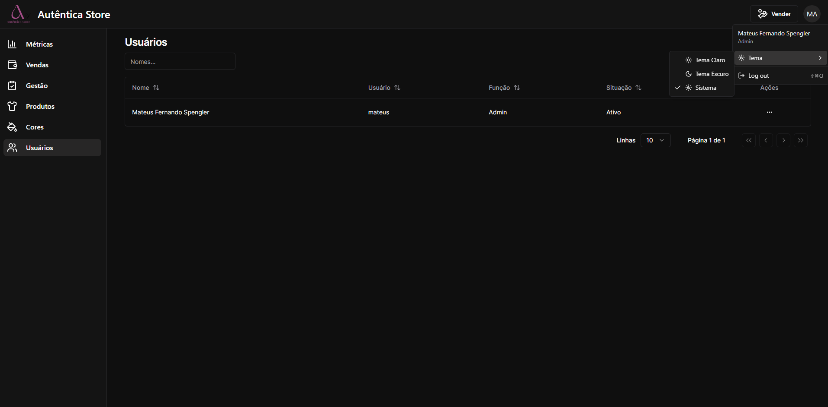

Fonte: elaborado pelos autores (2024).

A tela de vendas é dividida em duas abas, conforme mostrado. A primeira aba, intitulada Produtos, é responsável pelo registro dos produtos durante a venda. Nessa aba, há um campo para o Código de Barras onde, com um leitor, os produtos são registrados. No entanto, se houver algum problema, como uma etiqueta danificada, é possível registrar o produto informando o Modelo, Tamanho, Cor e Quantidade. Após adicionar os produtos, eles são listados em uma tabela abaixo dos campos, permitindo ajustar a quantidade de cada item ou removê-los do carrinho conforme necessário, conforme ilustrado na Figura 45.

Figura 45 – Venda/Produtos

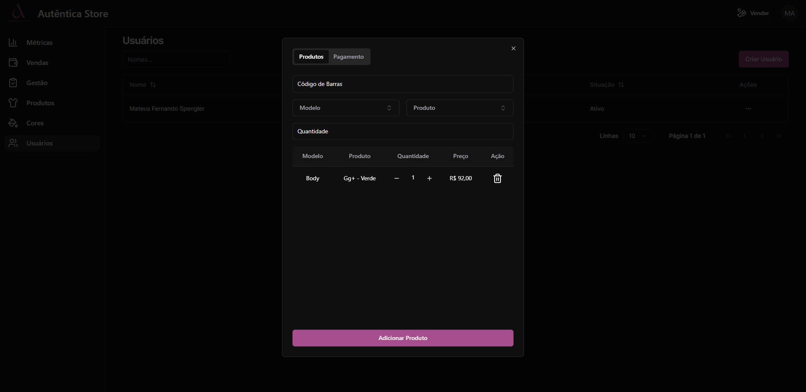

Fonte: elaborado pelos autores (2024).

A Figura 46 mostra uma mensagem de erro no quanto inferior direito quando nenhum produto é encontrado.

Figura 46 – Venda/Produtos/Mensagem de erro

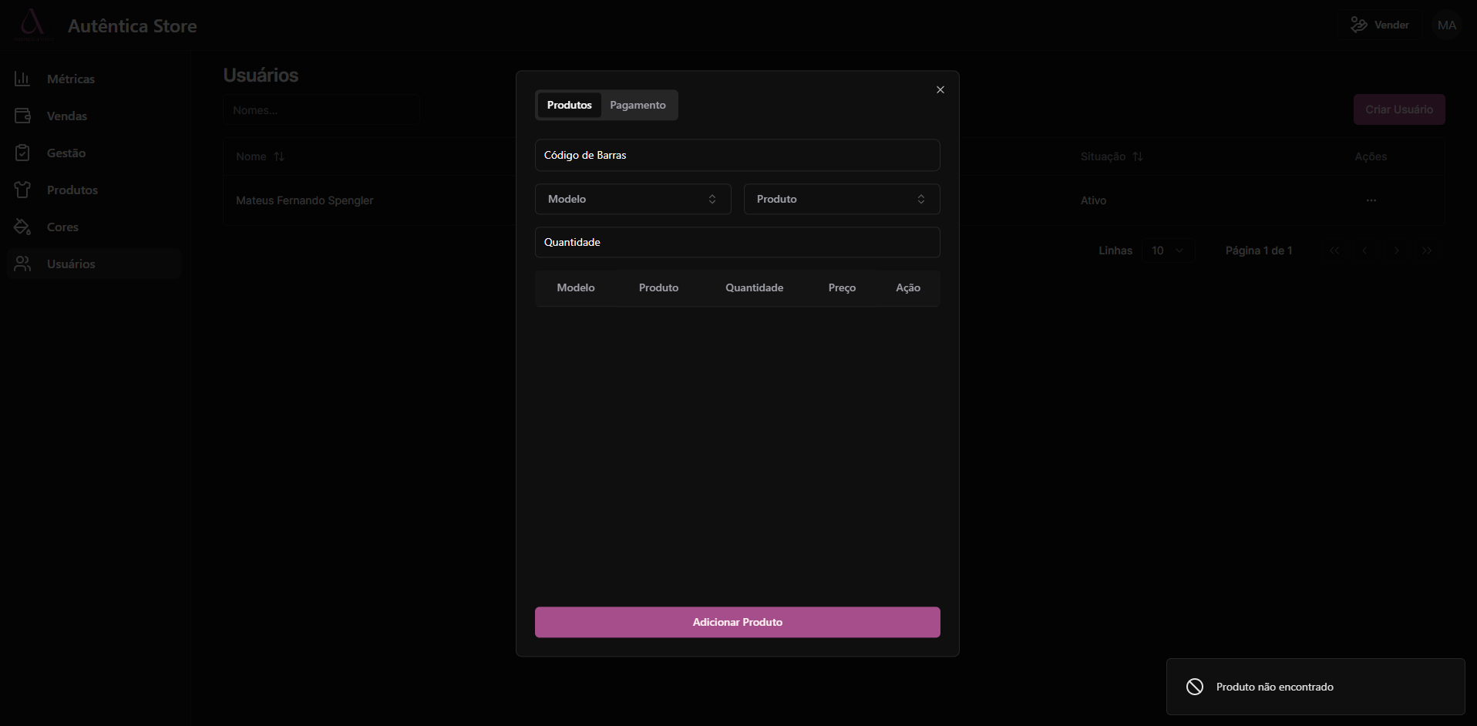

Fonte: elaborado pelos autores (2024).

Após registrar todos os produtos, utiliza-se a aba Pagamentos para finalizar a venda. Nessa aba, é possível visualizar todos os produtos da venda e seus respectivos preços. Também é possível ver o valor total da venda sem desconto, o valor do desconto (aplicável através de um campo na aba) e o valor total líquido com o desconto já aplicado. Para concluir a venda, deve-se selecionar o tipo de pagamento e o vendedor responsável pela transação. Se necessário, é possível aplicar um desconto, conforme mencionado anteriormente. Após esses passos, a venda pode ser finalizada clicando no botão "Confirmar Venda", conforme ilustrado na Figura 47.

Figura 47 – Venda/Pagamento

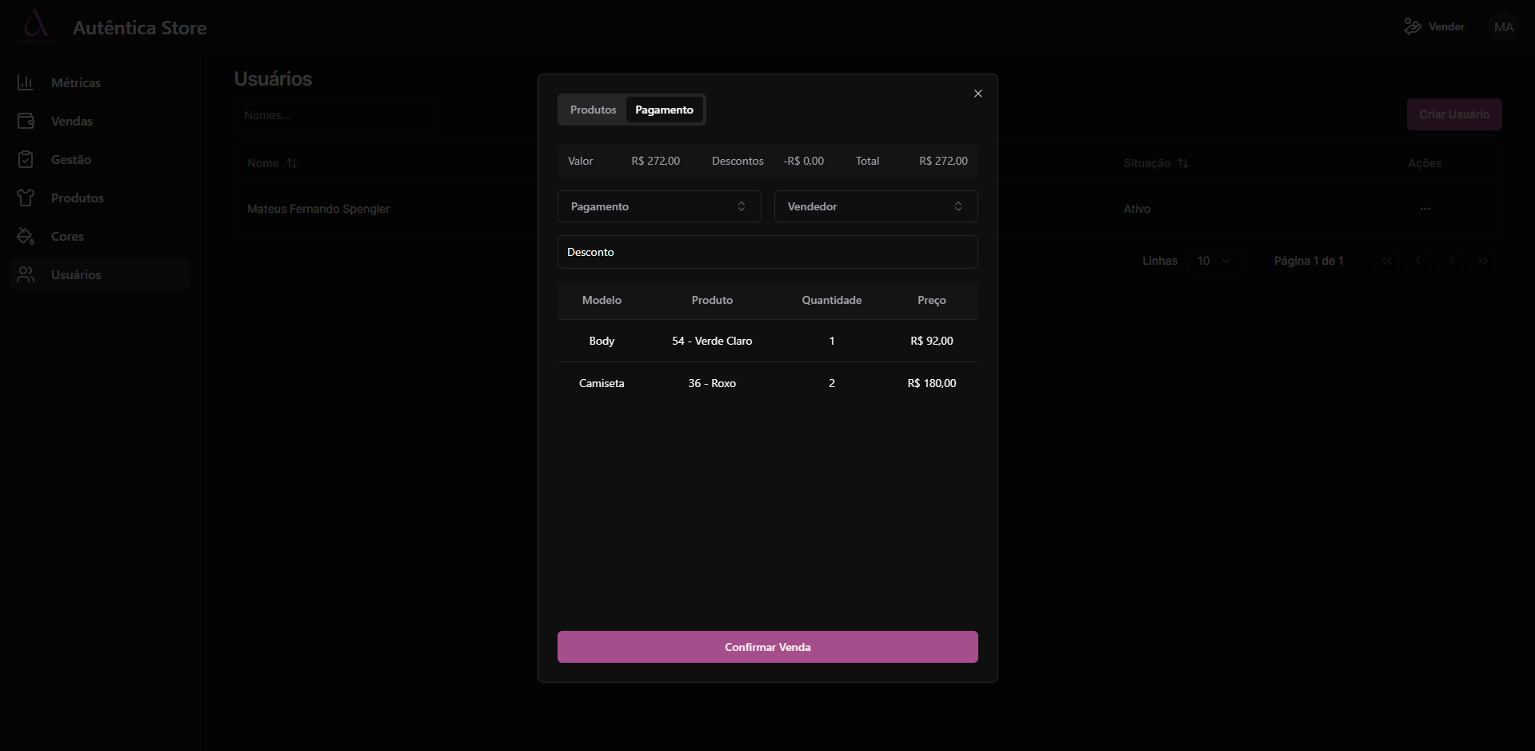

Fonte: elaborado pelos autores (2024).

A Figura 48 exibe o campo Pagamento e Vendedor com mensagens de erro, pois os campos não podem ser vazios.

Figura 48 – Venda/Pagamento/Mensagem de erro campo de texto

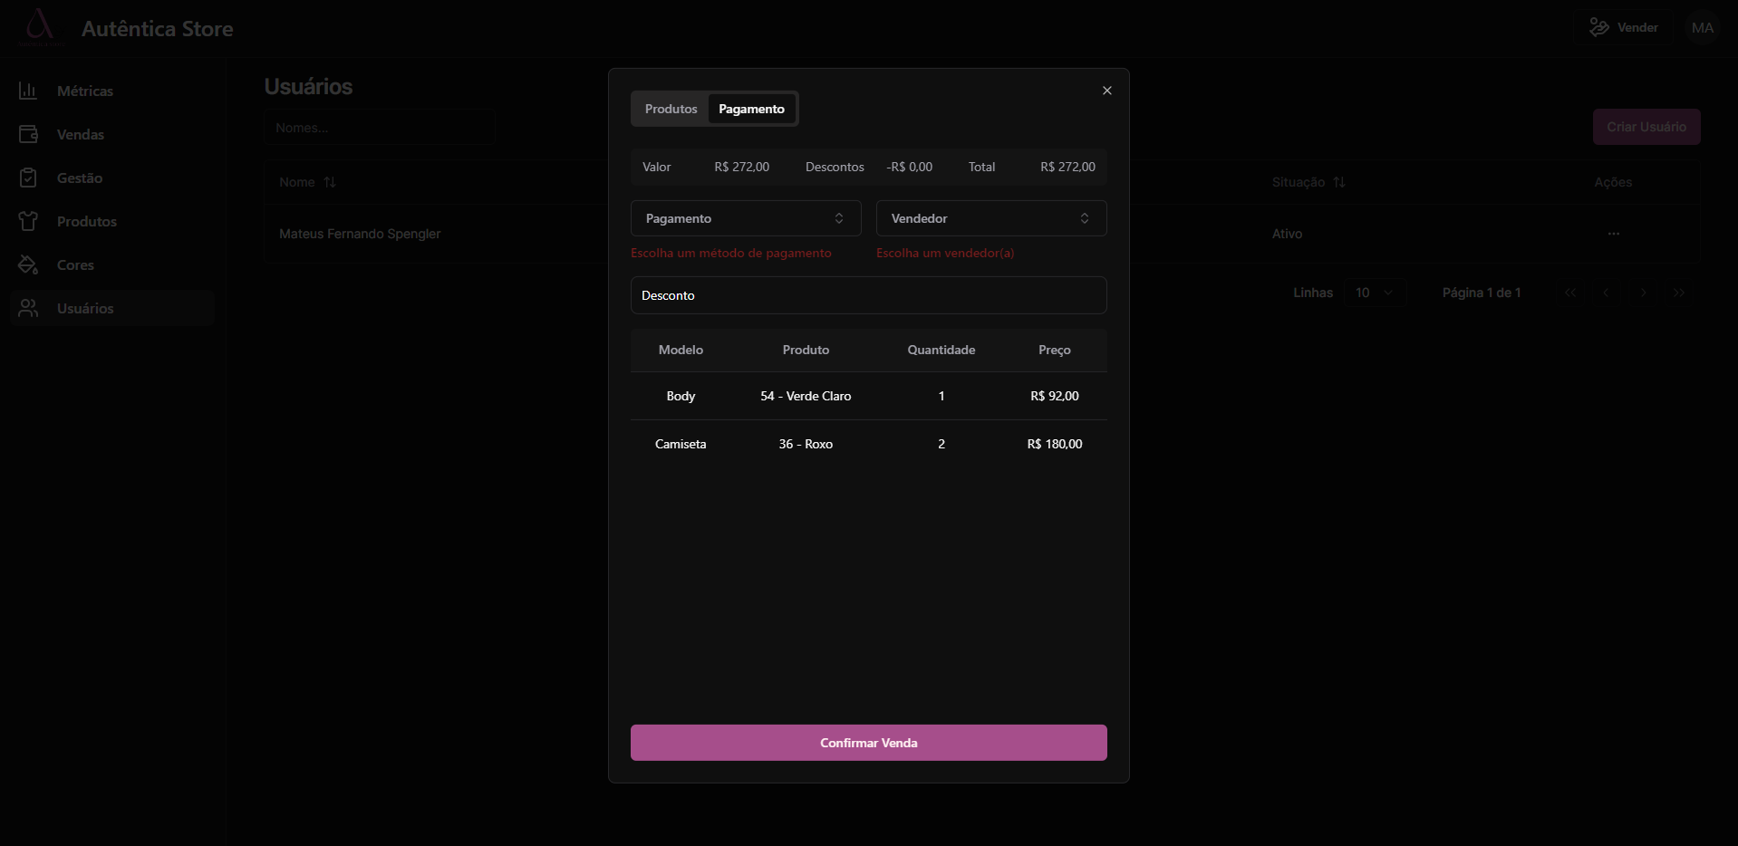

Fonte: elaborado pelos autores (2024).

APÊNDICE A – Heurísticas de Nielsen

O Quadro 4 apresenta as Heurísticas de Nielsen (1994).

Quadro 4 – Heurísticas de Nielsen

|  |  |  |
| --- | --- | --- |
| **Heurística** | | **Descrição** |
| 1 | Visibilidade do Status do Sistema | O design deve sempre manter os usuários informados sobre o que está acontecendo, por meio de feedback apropriado em um tempo razoável. |
| 2 | Correspondência entre o Sistema e o Mundo Real | O design deve falar a linguagem dos usuários. Utilize palavras, frases e conceitos familiares ao usuário, em vez de jargões internos. Siga convenções do mundo real, apresentando as informações de maneira natural e lógica. |
| 3 | Controle e Liberdade do Usuário | Os usuários frequentemente cometem ações por engano. Eles precisam de uma "saída de emergência" claramente marcada para desfazer a ação indesejada sem ter que passar por um processo demorado. |
| 4 | Consistência e Padrões | Os usuários não devem ter que se perguntar se palavras, situações ou ações diferentes significam a mesma coisa. Siga as convenções da plataforma e da indústria. |
| 5 | Prevenção de Erros | Boas mensagens de erro são importantes, mas os melhores designs evitam cuidadosamente que problemas ocorram desde o início. Elimine condições propensas a erros ou verifique-as, apresentando aos usuários uma opção de confirmação antes que eles finalizem a ação. |
| 6 | Reconhecimento em vez de Lembrança | Minimize a carga de memória do usuário tornando elementos, ações e opções visíveis. O usuário não deve precisar lembrar informações de uma parte da interface para outra. As informações necessárias para usar o design (por exemplo, rótulos de campos ou itens de menu) devem estar visíveis ou facilmente acessíveis quando necessárias. |
| 7 | Flexibilidade e Eficiência de Uso | Atalhos, ocultos para usuários novatos, podem acelerar a interação para o usuário experiente, permitindo que o design atenda tanto aos usuários inexperientes quanto aos experientes. Permita que os usuários personalizem ações frequentes. |
| 8 | Design Estético e Minimalista | As interfaces não devem conter informações irrelevantes ou raramente necessárias. Cada unidade adicional de informação em uma interface compete com as unidades relevantes de informação e diminui a sua visibilidade relativa. |
| 9 | Ajudar os Usuários a Reconhecer, Diagnosticar e Recuperar-se de Erros | As mensagens de erro devem ser expressas em linguagem simples (sem códigos de erro), indicar precisamente o problema e sugerir construtivamente uma solução. |
| 10 | Ajuda e Documentação | É ideal que o sistema não necessite de nenhuma explicação adicional. No entanto, pode ser necessário fornecer documentação para ajudar os usuários a entenderem como concluir suas tarefas. |

Fonte: Nielsen (2024).